PEQUEÑA CENTRAL HIDROELÉCTRICA RÍO HONDO

ESTUDIO DE IMPACTO AMBIENTAL
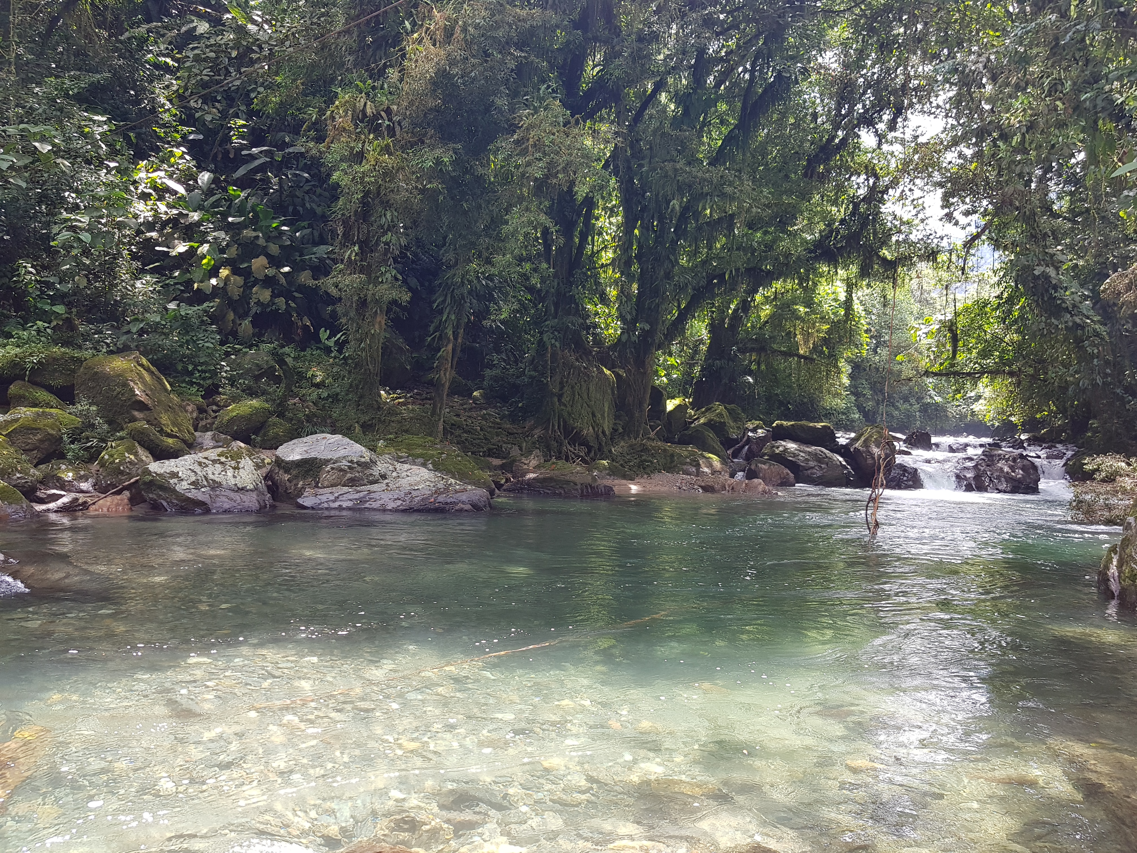



CONTIENE
CAPITULO 5 | CARACTERIZACIÓN DEL ÁREA DE INFLUENCIA BIÓTICA

TABLA DE CONTENIDO

5 CARACTERIZACIÓN DEL ÁREA DE INFLUENCIA 4
5.2 Caracterización del Medio Biótico 4
5.2.1 Ecosistemas 4
5.2.1.1 Ecosistemas terrestres 4
5.2.1.1.1 Zonas de vida 4
5.2.1.1.2 Biomas 4
5.2.1.1.3 Unidades ecosistémicas 4
5.2.1.1.4 Coberturas vegetales 4
5.2.1.1.5 Ecosistemas estratégicos y/o protegidos 5
5.2.1.1.6 Flora 5
5.2.1.1.7 Epifitas 15
5.2.1.1.8 Fauna terrestre 18
5.2.1.2 Ecosistemas acuáticos 28
5.2.1.2.1 Estaciones de muestreo (temporada lluviosa) 28
5.2.1.2.2 Resultados etapa de prefactibilidad 2015 30
5.2.1.2.3 Fase de Muestreo Hidrobiologico completo 33

TABLA DE ILUSTRACIONES

Ilustración 1. Vista general de los bosques fragmentados con vegetacion secundaria presentes en el Área de influencia. Fuente: Elaboracion propia. 5
Ilustración 2. Vista general de los Mosaicos de cultivos, pastos y espacios naturales presentes en el área de influencia del proyecto. Fuente: Gensa. 6
Ilustración 3. Especies de plantas con categoría de riesgo registradas en el año 2015, para el área de influencia del proyecto. A) Hampea thespesioides, B) Caryocar glabrum. 7
Ilustración 4. Plantas con usos registradas en el área de influencia del proyecto. A) Virola sebifera, B) Saurauia yasicae. Energética S.A E.S.P – Gensa & Bioasesores de Colombia, 2015. 7
Ilustración 5. Especies más importantes en el transecto 0.1 ha en el area de inflecia del proyecto. A) Alchornea costarisensis, B) Vismia macrophylla. Energética S.A E.S.P – Gensa & Bioasesores de Colombia, 2015. 8
Ilustración 6. A) Marcaje e identificación de las parcelas rectangulares 50x4 m; B) delimitación; C) Medición del diámetro a los individuos al interior de la parcela. Proyecto PCH río Hondo, Samaná-Caldas. Fuente: Elaboración propia, 2017. 9
Ilustración 7. Procesamiento de las colectas botanicas utilizando metodos estandar. Proyecto PCH Río Hondo, Samaná – Caldas. Fuente: Elaboración propia, 2017. 10
Ilustración 8. Bosque denso alto de tierra firme (bosque primario). Proyecto PCH río Hondo, Samaná - Caldas. Fuente: Elaboración propia, 2018. 11
Ilustración 9. Especies típicas del interior del bosque denso. Proyecto PCH río Hondo, Samaná-Caldas. A) Oncidium cf. fuscatum; B) Philodendron sp.; C) Geonoma sp.; D) Castilla sp.; E) Anthurium crystalinum. Fuente: Elaboración propia, 2018. 12
Ilustración 10. Bosques riparios en el area de estudio. Proyecto PCH río Hondo, Samaná - Cadas. Fuente: Elaboración propia, 2018. 12
Ilustración 11. Vegetación secundaria alta (bosque secundario) en el area de estudio Proyecto PCH Río Hondo, Samaná – Caldas. Fuente: Elaboración propia, 2018. 13

CARACTERIZACIÓN DEL ÁREA DE INFLUENCIA

Caracterización del Medio Biótico
En este capítulo se realiza la descripción del medio biótico, a partir de información secundaria e información primaria, la cual fue levantada a partir de la visita de profesionales en cada área.

Ecosistemas

Ecosistemas terrestres
Según la definición de IAvH 2003, el ecosistema es un complejo dinámico de comunidades vegetales, animales y de microorganismos en su medio viviente, que interactúan por una unidad funcional materializadas en un territorio, la cual se caracteriza por presentar una homogeneidad en sus condiciones biofísicas y antrópicas (IAvH citado por IDEAM et al, 2007).

Zonas de vida
Samaná es un municipio colombiano, situado en la región del Magdalena Medio, al Nororiente del departamento de Caldas. Limita al norte con Argelia, al oriente con Norcasia y Victoria, al sur con Marquetalia, y al occidente con Pensilvania y Nariño (Antioquia). El Municipio se encuentra establecido dentro de una altura promedio de 1.460 msnm y los pisos térmicos Cálido, Templado y Frío, con temperaturas promedio de 20° Centígrados y precipitaciones que alcanzan los 7500 mm anuales (pdpgeomagdalenaorg, 2016).

Biomas
Para la identificación de los suelos en el área de influencia indirecta del proyecto se realizó el análisis a través del Geoportal del IGAC, identificando el tipo de suelo predominante en la zona, el cual es Orobioma Bajo de los Andes.
Este orobioma se localiza aproximadamente donde se presentan temperaturas superiores a 18 grados. Presenta coberturas de la tierra tales como bosques naturales, pastos, vegetación secundaria y áreas agrícolas heterogéneas.

Unidades ecosistémicas
Según el análisis para identificar las unidades ecosistémicas realizada a través del Geoportal del IGAC, en donde se relaciona principalmente la integración de las condiciones edáficas y de cobertura vegetal, se logró identificar que el área de influencia indirecta se encuentra enmarcada dentro de los ecosistemas de cultivos anuales o transitorios del zonobioma alterno hídrico tropical del alto Magdalena y cultivos permanentes y semipermanentes anuales o transitorios del zonobioma alterno hídrico tropical del alto Magdalena.

Coberturas vegetales
Las coberturas vegetales presentes en el área de estudio para el área de influencia indirecta se observan en la Ilustración 5-3, extraída de la base de datos del Servicio Colombiano de Información Ambiental- SIAC, que se diseñó según la metodología Corine Land Cover a una escala (1:25.000).

Ecosistemas estratégicos y/o protegidos
Tras la exhaustiva revisión a nivel nacional, regional y local con respecto a las áreas estratégicas o protegidas, se pudo establecer que el área del proyecto no se cruza con ninguna área protegida o de interés; sin embargo, se mencionan las áreas protegidas más cercanas al proyecto: Selva de Florencia, laguna de San Diego, reserva natural río Manso, bosques de galería o riparios, el cerro de San Diego.

Flora
Los Bosques fragmentados con vegetación secundaria corresponden a la categoría de bosques y áreas seminaturales. En el área de estudio dicha cobertura correspondió a la mayor parte del área de influencia del proyecto, la cual comprende los territorios cubiertos por bosques naturales en donde se presentó intervención humana y recuperación del bosque, de tal manera que el bosque mantiene su estructura original. Las áreas de intervención están representadas en zonas de vegetación secundaria, las cuales se observan como parches de variadas formas que se distribuyen de forma irregular en la matriz de bosque. Su origen es debido al abandono de áreas de pastos y cultivos, donde ocurre un proceso de regeneración natural del bosque en los primeros estados de sucesión vegetal. Los estadios más avanzados y mejor conservados se restringen a los sitios escarpados y con elevados pendientes, localizados principalmente en las laderas del río y sus afluentes donde se pueden denominar también como vegetación riparia (Ilustración 1).
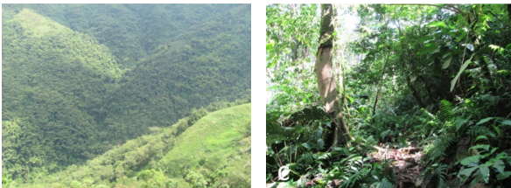
Ilustración 1. Vista general de los bosques fragmentados con vegetacion secundaria presentes en el Área de influencia. Fuente: Elaboracion propia.

En la cobertura de Mosaico de cultivos, pastos y espacios naturales el patrón de distribución de las coberturas y el pequeño tamaño de las parcelas dificultó que sean representadas de manera individual. En esta cobertura los cultivos anuales y transitorios de Maíz, Yuca, Café y Frijol fueron frecuentes en el área de estudio además de los pastos destinados a la producción de ganado (Imagen 5-2).

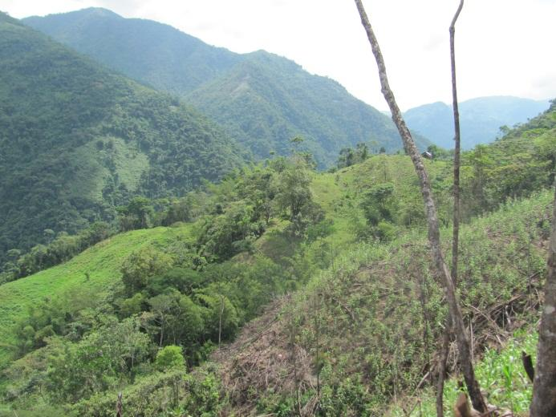 | 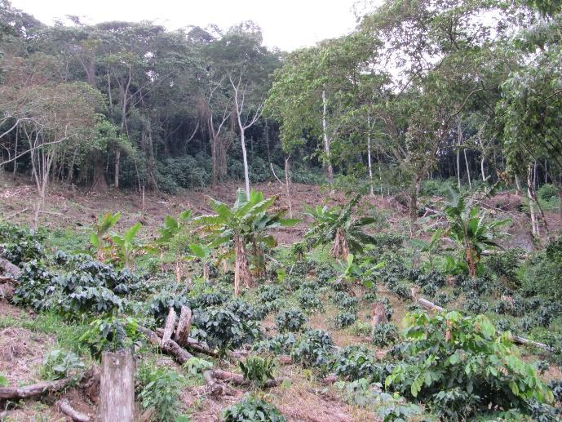
Ilustración 2. Vista general de los Mosaicos de cultivos, pastos y espacios naturales presentes en el área de influencia del proyecto. Fuente: Gensa.

Composición
En los estudios realizados en el año 2015 por la Fundación Biodiversa, se registraron 222 especies y morfo-especies de plantas vasculares, de las cuales uno (1) es un Helecho y 221 son plantas con flores (33) Monocotiledóneas y 188 Dicotiledóneas). Las familias con mayor numero de especies fueron Melastomataceae (25), Rubiaceae (17), Fabaceae (17), y Moraceae (9).
A: Árbol, Ar: Arbolito, BAM: Bambú, FHA: Helecho arbóreo, He: Epífita, Hem: Hemiparásita, Hr: Hierba terrestre, L: Liana, PAM: Palma, Sc: Hierba escandente, Tj: Arbusto.

Plantas amenazadas con categoría de riesgo
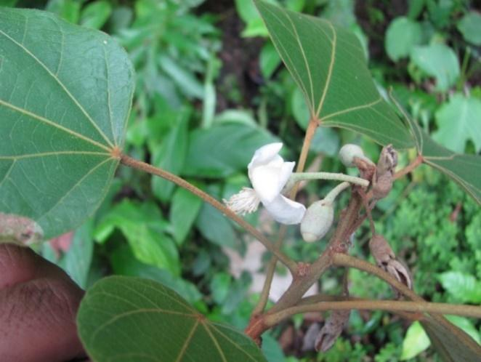  A | 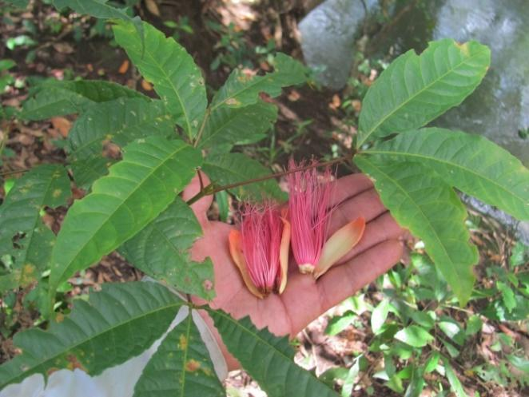  B
Ilustración 3. Especies de plantas con categoría de riesgo registradas en el año 2015, para el área de influencia del proyecto. A) Hampea thespesioides, B) Caryocar glabrum.

Según los registros de plantas en la zona de estudio existen 52 taxones con alguna categoría de amenaza; 42 con preocupación menor (LC), tres Casi amenazados (NT), cinco vulnerables (VU), una en peligro (EN) y una en peligro crítico (CR) Hampea thespesioides la cual se resalta por su categoría de amenaza.

Plantas con usos actuales o potenciales
De las 222 especies se registran 79 con uso actual o potencial, distribuidas de la siguiente manera: 29 maderables, 16 utilizadas como combustible, 14 alimenticias, 13 ornamentales y 9 medicinales.

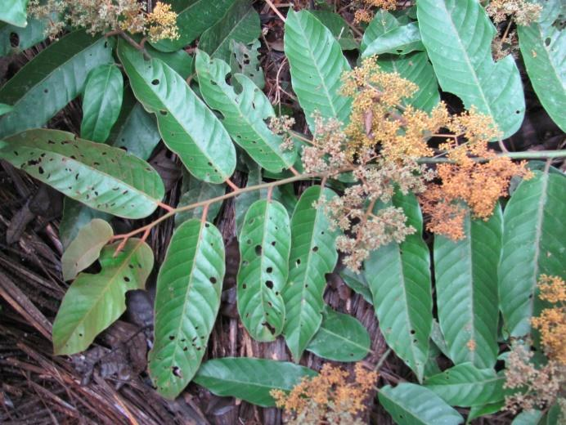  A | 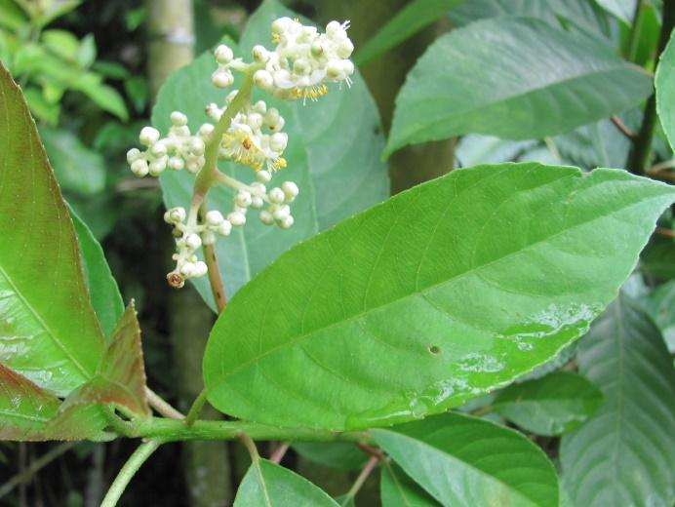  B
Ilustración 4. Plantas con usos registradas en el área de influencia del proyecto. A) Virola sebifera, B) Saurauia yasicae. Energética S.A E.S.P – Gensa & Bioasesores de Colombia, 2015.

Estructura
Las familias con mayor abundancia fueron: Melastomataceae (51), Hypericaceae (29) y Rubiaceae (22); éstas reúnen el 50.7% de los individuos estudiados. Las especies Vismia macrophylla Kunth, Miconia crassinervia Cogn. Y Cyathea sp1 representaron el 31.3% del total de la muestra.
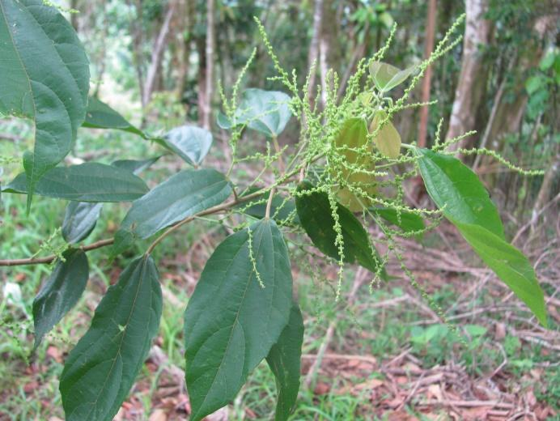  A | 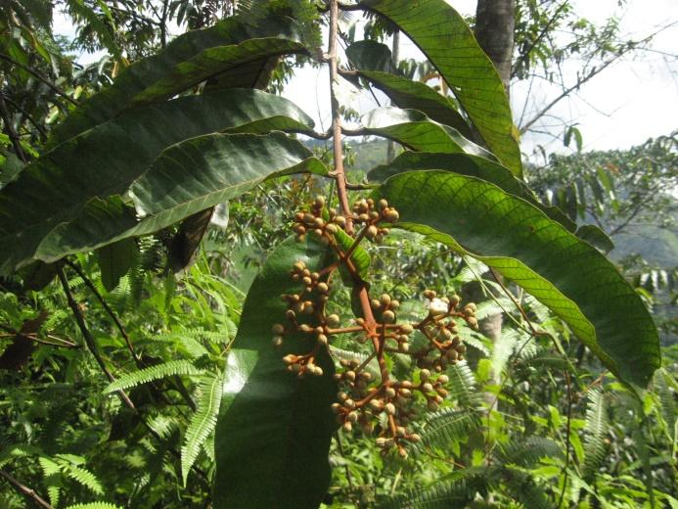  B
Ilustración 5. Especies más importantes en el transecto 0.1 ha en el area de inflecia del proyecto. A) Alchornea costarisensis, B) Vismia macrophylla. Energética S.A E.S.P – Gensa & Bioasesores de Colombia, 2015.

distribución de las especies según la altura de los individuos mostró un comportamiento similar al que presentaron todos los individuos; registrando 52 especies (85.2%) en los intervalos 2, 3,4 y 6, de las cuales Miconia crassinervia estuvo presentes en todas las clases de altura y Vismia macrophylla, Miconia aponeura y Psychotria cuspidata estuvieron presentes en tres de las cuatro clases. Entre las alturas 12.6 – 21.6 m, se encuentran el 24,5% de las especies registradas (15).
La distribución por clases diamétricas, muestran que el 79.1% de individuos se presentan en los tres primeros intervalos, a partir de allí se registra una reducción en el número de individuos al aumentar el DAP. Melastomataceae, Hypericaceae y Rubiaceae presentan 85 (42,2%) individuos en los tres primeros intervalos, notándose la dominancia de estas familias en estos intervalos. La distribución de las especies según el diámetro tuvo un comportamiento similar a la registrada por los individuos totales, con el 83,6% en los tres primeros intervalos. El último intervalo registra la presencia de una sola especie (Indeterminada 1) con un DAP de 37,5 cm.
La estructura del bosque en 0.1 Ha según el índice de valor de importancia de las especies (IVI) es determinado por Vismia macrophylla, Miconia crassinervia y Alchornea costaricensis las mismas que corresponden a los valores más altos en densidad, dominancia y frecuencia relativas; ninguna de ellas está presente en las cinco parcelas establecidas, comportamiento que siguen el resto de especies.
El valor de importancia por familia (IVF) indica que Melastomataceae es la familia que tiene mayor importancia ecológica (58.3% del total) al presentar la mayoría de las especies (8) e individuos (51); Hypericaceae a pesar de tener pocas especies (2) tiene un alto valor de importancia (35,7%). Por otro lado, Rubiaceae ocupó el tercer lugar en cuanto a IVF (30,4%) y es la familia con mayor número de géneros (6). En general, las familias presentaron entre 1 y 3 especies. (Anexo 5.2).
Adicionalmente, se realizó un estudio detallado para la flora en el año 2017 con el fin de verificar las coberturas vegetales actuales presentes en el área de influencia y ejecución de inventario forestal en las zonas de intervención del proyecto, para lo cual se presentan los resultados a continuación:

Caracterización de la estructura y composición de las coberturas año 2017
La caracterización de la estructura y composición de cada una de las coberturas se hizo a partir de la metodología de muestreo de Gentry (1982) que consiste en el establecimiento de transectos de 0.1Ha en cada una de las coberturas con vegetación leñosa. Cada transecto está conformado por cinco (5) parcelas rectangulares. En cada parcela rectangular se identificaron todos los individuos con DAP ≥ 2.5 cm. En tres coberturas leñosas se establecieron los transectos de 0.1Ha: Vegetación secundaria alta (bosques secundarios), bosque ripario y vegetación secundaria baja (áreas en sucesión).
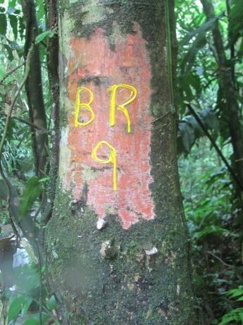  A | 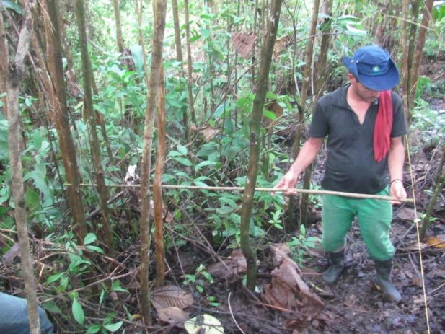  B | 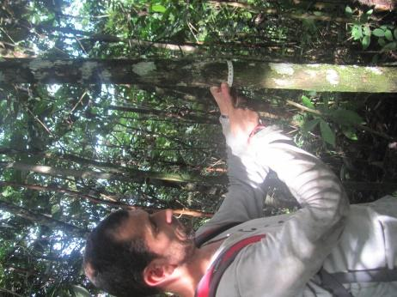  C
Ilustración 6. A) Marcaje e identificación de las parcelas rectangulares 50x4 m; B) delimitación; C) Medición del diámetro a los individuos al interior de la parcela. Proyecto PCH río Hondo, Samaná-Caldas. Fuente: Elaboración propia, 2017.

Análisis de datos estudio de flora 2017
En la descripción del inventario se determinó la riqueza de especies y familias en total y por cobertura. Se identificaron aquellas especies de interés para la conservación por su condición de amenaza de extinción o veda de explotación de acuerdo con la resolución 383 del 23 de febrero del 2010 Ministerio de Ambiente, Vivienda y Desarrollo Territorial, la resolución 0192 del 10 de febrero de 2014 del Ministerio de Ambiente y Desarrollo Sostenible, la lista roja de plantas de la UICN y el convenio CITES. Se destacaron además aquellas especies de interés ecológico, económico y cultural para la región.
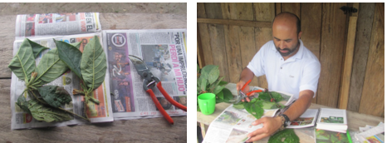
Ilustración 7. Procesamiento de las colectas botanicas utilizando metodos estandar. Proyecto PCH Río Hondo, Samaná – Caldas. Fuente: Elaboración propia, 2017.

Censos individuos con un DAP ≥ 10 cm en las áreas de intervención
Con el propósito de cuantificar la totalidad del número de individuos y volumen de madera, que será aprovechado para el proyecto, se llevó a cabo el censo del 100% de los individuos presentes allí. Dicha información será de insumo para solicitud de permiso de aprovechamiento forestal, así como su respectivo plan de compensación de acuerdo con lo establecido en el Decreto 1791 de 1996 por medio del cual se establece el Régimen de Aprovechamiento Forestal.

Toma de datos en campo
Con base en la información cartográfica proporcionada por GENSA, se identificaron y delimitaron todas las áreas que pretenden ser intervenidas por las actividades y obras del proyecto. En cada una de ellas, todos los individuos con DAP ≥ a 10 cm fueron debidamente marcados y numerados. Además, a cada uno de ellos se les realizó las mediciones correspondientes, para llevar a cabo la cuantificación de madera aprovechable.

Análisis de datos
Para el cálculo del volumen por individuo se utilizó la tabla de volumen para árboles en pie. Se identificaron aquellas especies de interés para la conservación por su condición de amenaza de extinción o veda de explotación, de acuerdo con la resolución 383 del 23 de febrero del 2010 Ministerio de Ambiente, Vivienda y Desarrollo Territorial, la resolución 0192 del 10 de febrero de 2014 del Ministerio de Ambiente y Desarrollo Sostenible, la lista roja de plantas de la UICN y el convenio CITES. Se destacaron además aquellas especies de interés ecológico, económico y cultural para la región.
- Identificación y clasificación de coberturas vegetales
En el ejercicio de validación y clasificación de las coberturas vegetales, se identifican en el área de estudio siete coberturas diferentes. Cuatro de ellas pertenecen a la Unidad 3 Bosques y áreas seminaturales y las tres restantes a la Unidad 2 Territorios agrícolas. En paréntesis se muestra el código según la nomenclatura CORINE LAND COVER (IDEAM, 2010).

- Bosque denso alto de tierra firme (código 3.1.1.1.1)
También denominado bosque primario, corresponde a una vegetación de tipo arbóreo caracterizada por un estrato más o menos continuo y con altura del dosel superior a 15 metros. En el área de estudio, esta cobertura corresponde a los bosques que nunca han sido talados, o que por lo menos en la historia reciente no han sido objeto de perturbaciones o alteraciones significativas por parte el hombre.
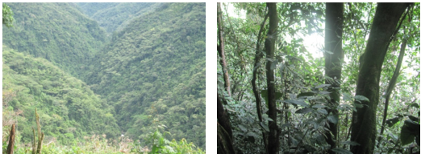
Ilustración 8. Bosque denso alto de tierra firme (bosque primario). Proyecto PCH río Hondo, Samaná - Caldas. Fuente: Elaboración propia, 2018.

En esta cobertura se pueden encontrar los árboles de mayor tamaño registrados en el área de estudio, además de la presencia de una alta diversidad de plantas epífitas, hemiepífitas, lianas y un sotobosque rico en especies propias del interior de este tipo de bosques. Árboles de los géneros Annona, Guatteria, Unonopsis (Annonaceae), Caryocar (Caryocaraceae), Clusia, Marila, Tovomita (Clusiaceae), Hura, Hieronyma, Pera (Euphorbiaceae), Dialium, Poeppigia, Inga (Fabaceae) Aniba, Ocotea, Nectandra (Lauraceae), Apeiba, Ceiba (Malvaceae), Brosimum, Ficus, Castilla (Moraceae), Compsoneura, Virola (Myristicaceae), entre otros, constituyen la flora característica del bosque primario. En el sotobosque, especies de las familias Araceae, Arecaceae, Cyclantaceae, Gesneriaceae, Melastomataceae, Piperaceae, Orchidaceae y Rubiaceae entre otras, son las que predominan.

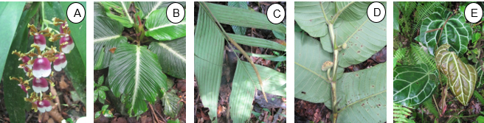
Ilustración 9. Especies típicas del interior del bosque denso. Proyecto PCH río Hondo, Samaná-Caldas. A) Oncidium cf. fuscatum; B) Philodendron sp.; C) Geonoma sp.; D) Castilla sp.; E) Anthurium crystalinum. Fuente: Elaboración propia, 2018.

- Bosque ripario (3.1.4)
Se refiere a las coberturas constituidas por vegetación arbórea, ubicada en las márgenes de cursos de agua permanentes o temporales. Este tipo de cobertura está limitada por su amplitud, ya que bordea los cursos de agua y los drenajes naturales. En el área de estudio estos se refieren a las coberturas boscosas hacia la orilla del río Hondo y las principales quebradas como las Mercedes. En la mayoría de los casos dicha cobertura no se observa de manera independiente, sino que forma un continuo de vegetación con otras coberturas como el bosque primario y el bosque secundario (Imagen 5-10).
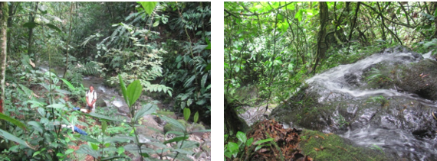
Ilustración 10. Bosques riparios en el area de estudio. Proyecto PCH río Hondo, Samaná - Cadas. Fuente: Elaboración propia, 2018.

- Vegetación secundaria alta (Bosque secundaria) (3.2.3.1)
Según la propuesta metodológica, este tipo de cobertura lo constituyen aquellas áreas cubiertas por vegetación principalmente arbórea con dosel irregular y presencia ocasional de arbustos, palmas y enredaderas. En el área de estudio es común encontrar este tipo de vegetación en sitios que en el pasado fueron utilizados como áreas de cultivos y luego abandonados alrededor de 20 a 30 años (Imagen 5-11). Cabe mencionar que este tipo de bosque, actualmente está siendo retomado por sus propietarios luego de retornar a sus predios, por lo que no solamente en el área de estudio sino también a lo largo de la región, se está haciendo evidente dicho proceso de deforestación.

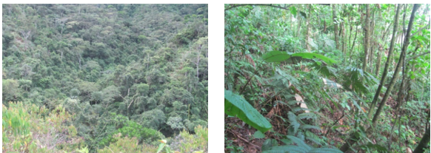
Ilustración 11. Vegetación secundaria alta (bosque secundario) en el area de estudio Proyecto PCH Río Hondo, Samaná – Caldas. Fuente: Elaboración propia, 2018.

- Vegetación secundaria baja (áreas en sucesión) (3.2.3.2)
Son aquellas áreas cubiertas por vegetación principalmente arbustiva y herbácea con dosel irregular y presencia ocasional de árboles y enredaderas. En el área de estudio esta cobertura corresponde a áreas de cultivos o pastizales que experimentan un periodo de abandono entre 5 y 8 años y sobre las cuales se desarrolla el tipo de vegetación pionera.

- Cultivos permanentes (2.2)
Como se mencionó anteriormente, es común encontrar que durante el último par de años, áreas que presentaban un proceso de recuperación debido al fenómeno de regeneración natural por el abandono, estén siendo nuevamente recuperadas por los propietarios para la siembra de cultivos tradicionales como maíz, yuca, café, plátano entre otros. Es así como en la zona actualmente se evidencia la presencia de cultivos en áreas que recientemente presentaban avanzados procesos de sucesión vegetal como bosques secundarios.

- Pastos limpios (2.3.1) y pastos arbolados (2.3.2)
Este tipo de cobertura se localiza principalmente hacia el sector de Morro Seco y en el sector de la finca Magallanes. En algunos predios los pastos se encuentran desprovistos de vegetación arbórea, mientras que en otros son frecuentes algunas especies de árboles como cascarillo (Vismia macrohylla), guayabo (Psidium guajva), espadero (Myrsine pellucidopunctata), nigüito (Miconia sp.) chigalé (Jacaranda copaia) entre otras.

- Diversidad, composición y estructura de las coberturas vegetales
El bosque ripario resultó ser la cobertura con el mayor número de especies (66 especies), incluso a pesar de presentar la menor abundancia con un total de 2700 ind/ha. Los bosques riparios en el área de estudio, corresponden a coberturas de avanzada edad y el hecho de estar localizadas en zonas escarpadas, ha sido una garantía para su preservación, manteniendo condiciones ecológicas favorables para la permanencia de la biodiversidad.

- Inventario forestal (error de muestreo inferior al 15%)
En la vegetación secundaria alta (bosque secundario) se obtuvo un % de error de muestreo de 13,67% y un promedio de 117,4 m³/Ha de volumen de madera a partir del establecimiento de 11 parcelas de 400 m². Los valores promedio de volumen de madera obtenidos por cobertura, pueden ser usados para estimar la cantidad de árboles y volumen a aprovechar por hectárea en cada una de las coberturas que se verán afectadas por la construcción de las vías de acceso y la vía para la conducción.
En términos de riqueza, en la vegetación secundaria alta se registraron 58 especies y 31 familias mientras que en la vegetación secundaria baja se registraron 38 y 22 respectivamente.
- Censos individuos con un DAP ≥ cm en las áreas de intervención
Los resultados del censo del 100% de los individuos con DAP ≥ 10 cm en las áreas a intervenir por las diferentes actividades y obras del proyecto, determina que es necesario el aprovechamiento de 1086 árboles que totalizan 151,72 m3 de madera Los 926 individuos pertenecen a 97 especies y 44 familias botánicas y entre las especies más abundantes están Visma macrophylla (cascarillo) con 154 individuos, Jacaranda copaia (chingalé) con 65 individuos, Myrsine pellucidopunctata (espadero) con 56 individuos, Hyptidendron arboreum (aguanoso) con 54 individuos entre otros.

- Especies amenazadas, en veda y/o endémicas
En el área de estudio se registran cinco especies en alguna de las categorías de amenaza de la IUCN, cuatro en veda incluidas en el convenio CITES y una especie endémica. Respecto a las especies amenazadas de acuerdo a las categorías de la IUCN se destaca Talisia bullata en la categoría Peligro Crítico (CR). En el área de estudio se registra un solo individuo en los bosques riparios sobre la quebrada las Mercedes (parcela # 10 BR_10).
En la categoría En Peligro (EN) se encuentra Cedrela odorata (cedro rosado), en el área de estudio fueron registrados cinco individuos juveniles en las parcelas 5 y 10 (ASV_5 y ASV_10) sobre las coberturas denominada vegetación secundaria baja (áreas en sucesión). De igual manera, el cedro rosado se incluye en el apéndice III del convenio CITES, el cual contiene las especies que por solicitud se reglamenta su comercio, para evitar su explotación insostenible o ilegal. Tres especies se encuentran en la categoría vulnerable VU: la palma corozo (Bactris gasipaes), el aguanoso (Hyptidendron arboreum) y el almendrón (Caryocar glabrum). De la palma corozo se registran seis individuos, cuatro de ellos se localizan sobre las áreas que serán intervenidas por las actividades del proyecto (ZODME 7 y 8) por lo tanto requieren de aprovechamiento forestal. El aguanoso por su parte, frecuente en el área de estudio, se registran alrededor de 126 individuos, 51 de ellos requieren ser aprovechados ya que se localizan sobre áreas de intervención (Tubería, ZODME 2, 7 y 8). Los demás individuos (74) se localizan principalmente en la vegetación secundaria baja debido a sus características de especie pionera y de rápido crecimiento, la cual podría ser incluida en programas de recuperación de coberturas vegetales en áreas degradadas (Cardona et al., 2010). Del almendrón se registran dos individuos, uno de los cuales se localiza sobre el ZODME 7 y por lo tanto requiere de aprovechamiento forestal.
En cuanto a las especies como la orquídea Oncidium cf. fuscatum la cual fue registrada en el sotobosque del bosque denso de tierra firme y dos especies de helechos arbóreos del género Cyathea, se registraron 18 individuos sobre los bosques riparios y vegetación secundaria alta (bosque secundario). De estas especies no se registraron individuos sobre las áreas que requieren aprovechamiento forestal.

Comparación de resultados entre año 2015 y 2017
Teniendo en cuenta los estudios realizados a través del tiempo, como parte de la construcción de la línea base para el proyecto PCH Río Hondo, en este ítem se realiza una comparación de los resultados de cada temporada.
- Diversidad, Composición y estructura de las coberturas vegetales
En cuanto a diversidad se encontró en el año 2015 que se registraron en total 222 especies y morfoespecies de plantas vasculares, a diferencia de los resultados obtenidos en el 2018 donde a partir de las 3 coberturas vegetales se obtuvo un total de 109 especies de plantas leñosas las cuales pertenecen a 43 familias botánicas.
En cuanto a la familia con mayor numero de especies en las coberturas evaluadas, se encontró que la familia que más especies obtuvo fue Melastomataceae con un total de 17 especies en todas las coberturas evaluadas, así mismo la familia con menor número de especies fue la Urticaceae con un total de 4 especies para el año 2018, en el estudio realizado en el año 2015 se obtuvo de la misma forma que la familia con mayor número de especies fue la Melastomataceae, sin embargo solo se registraron 8 especies pertenecientes a dicha familia, dichos resultados no se pueden ser tomados como concluyentes ya que los resultados del 2015 son generales y no asociados a cada una de las coberturas vegetales.
La estructura del bosque en 0.1 Ha según el IVI de las especies evaluado en el año 2015, es determinado por la especie Vismia macrophylla, Miconia crassinervia y Alchornea Costarricensis las mismas que corresponden a los valores más altos en densidad, dominancia y frecuencia relativas (Anexo 5.2), sin embargo en el estudio realizado en el año 2018, en la cobertua Bosque secundario el mayor porcentaje de IVI% es obtenido por las siguientes especies: Gaffenrieda galeotti (13%), Miconia Caudata (9.4%) y Vismia macrophylla (8.7%).

- Especies amenazadas, en veda y/o endémicas
De acuerdo con los reportes del año 2015 se registraron en la zona 52 taxones con alguna categoría de amenaza. Sin embargo en el año 2018 se reportan especies diferentes, las que se encuentran en estado vulnerable. En peligro crítico se reportó la especie de la familia Sapindaceae Talisia Bullata Radlk, cabe resaltar que la especie en peligro crítico reportada en el año 2015, no fue reportada en el último estudio realizado. Asi mismo se repórta la familia Orchidaceae con veda nacional y los helechos arbóreos los cuales se encuentran citados por el convenio CITES (2014).

Epifitas
- Composición y diversidad de la flora epífitas
Del total de las parcelas realizadas, en total 38 parcelas, distribuidas en tres (3) coberturas vegetales, de esta manera, 10 parcelas en Bosque de Galeria y/o Ripario, ocho (8) en Pastos Arbolados, y 21 en Vegetación Secundaria.

Diversidad alfa (α)
La cobertura con mayor abundancia de epífitas vaculares fue Vegetacion Secundaria (VS) (cobertura con mayor número de parcelas en el área del proyecto), con 193 registros de abundancia, seguida por el Bosque de Galeria y/o Ripario (diez parcelas) con 85 registros de abundancia. Diversidad beta (β)
El análisis de la diversidad beta vertical mostró que los estratos verticales más similares fueron la copa inferior y la copa media, con una similitud del 85,7%, seguidos por el cluster formado por estos dos estratos con la copa superior similitud del 78,5%.

Epifitas vasculares
La composición florística de epífitas vasculares en las tres (3) coberturas vegetales muestreadas en el área del proyecto estuvo representada por 36 especies, distribuidas en 14 géneros, dos (2) familias y 324 registros, donde la familia de mayor riqueza de especies fue Orchidaceae, con 22 especies, mientras que Bromeliaceae, con 14 especies.
En cuanto a la abundancia de epífitas vasculares en el área estudiada, la Bromelia Guzmania coriostachya (Griseb.) Mez, fue la epífita vascular de mayor representatividad, con 48 registros (14,81% de la abundancia total), seguida por la orquidea Pleurothallis sp. 2, con 33 registros (10,18%), y en tercer lugar una bromelia Tillandsia biflora Ruiz & Pav con 27 registros (8,33%).

Epifitas no vasculares
La composición florística de las epífitas no vasculares en las tres (3) coberturas evaluadas en el área de estudio correspondió a 24 especies, 19 géneros, 16 familias y 224 registros. Las Hepaticas estuvieron representados por (12) especies, ocho (8) géneros, seis (6) familias y 118 registros, seguidos por los liquenes con cinco (5) especies, cuatro (4) familias y 78 registros, finalmente los musgos con siete (7) especies, seis (6) familias y 50 registros.

Resultados epifitas zona Pondaje
En el año 2018 se realizó la identificación y caracterización de plantas epifitas en el área de pondaje (área de intervención directa), como complemento a la caracterización de epifitas realizada anteriormente la cual se realizó a través de 3 fases las cuales son explicadas en capítulo 2 Generalidades, de este documento.
- Esfuerzo y representatividad del muestreo:
La estimación del esfuerzo de muestreo fue realizada a partir de la evaluación de los forófitos estudiados en todas las coberturas, se evaluó por medio de una curva de acumulación de especies, observando cómo se llega a la asíntota en la curva de acumulación, con lo que se interpreta que, aunque se hubiera aumentado el número de parcelas censadas, no se incrementaría significativamente el número de especies registrado.
La alta riqueza y abundancia de las epífitas vasculares en el área del proyecto, ocupando el segundo lugar en riqueza de especies, es de esperar para un grupo de plantas en el que se estima existen alrededor de 29.505 especies pertenecientes a 83 familias, en las cuales el hábito epífito se ha convertido en una exitosa estrategia adaptativa.
Diversidad alfa (α)
La cobertura más abundante de epífitas vaculares en cuanto a familias, fue la familia Bromeliaceae con 65 registros, seguida de la familia Orchidaceae con 21 registros; en este grupo se destaca la bromelia Tillandsia Sp.2 con una abundancia de 44 individuos, seguida por la orquídea Coryanthes sp., con 17 registros y Catopsis sp. (Bromelia), 10 registros, estas especies ejercen una fuerte influencia en el resultado en la dominancia, debido a que reúnen el 18,25% del total de abundancia en la zona de pondaje.
Las epífitas no vasculares que ejercen una fuerte dominancia en términos de frecuencia de registros en la zona de pondaje, fueron las especies de hepáticas Plagiochila sp con una frecuencia de 167 registros, Heteroscyphus zollingeri (Gottsche) Schiffn, con 125 registros, especies con distribución cosmopolita.

- Diversidad Beta (β)
La distribución vertical y abundancia de las epífitas se determina principalmente por la luz y la disponibilidad de agua. Además, las características del forófito, contribuyen a la heterogeneidad de hábitats y crean la estratificación vertical, la cual promueve la diversidad de epífitas. Consecuentemente, los árboles más grandes, que ofrecen una mayor área y más micro hábitats, se espera que alberguen un gran número de epífitas.
- Epifitas vasculares
La composición florística de epífitas vasculares en la zona de pondaje muestreada estuvo representada por ocho (8) especies, distribuidas en siete (7) géneros, dos (2) familias y 86 registros, donde la riqueza de especies estuvo distribuida equitativamente entre las dos familias presentes Orchidaceae y Bromeliaceae cada una con cuatro (4).
En cuanto a la abundancia de epífitas vasculares en el área estudiada, la Tillandsia sp.2, fue la epífita vascular de mayor representatividad, con 44 registros (51,16% de la abundancia total), seguida por la orquídea Coryanthes sp, con 17 registros (19,76%), y en tercer lugar una bromelia Catopsis sp. con 10 registros (11,62%).

- Epifitas no vasculares
La composición florística de las epífitas no vasculares en la zona de pondaje correspondió a nueve (9) especies, ocho (8) géneros, ocho (8) familias y 385 registros. Las hepáticas estuvieron representadas por tres (3) especies, dos (2) géneros, dos (2) familias y 295 registros, seguidos por los musgos con dos (2) especies, dos (2) familias y 46 registros, finalmente los líquenes con cuatro (4) especies, cuatro (4) familias y 44 registros.
De las ocho (8) familias de epífitas no vasculares presentes en el área de estudio, la familia que presentó mayor riqueza de especies fue Plagiochilaceae, familia de hepáticas representada en el área de estudio por dos (2) especies y un (1) género, seguida por Geocalycaceae, familia de hepáticas representada por una (1) especie y un (1) género, en tercer lugar Parmeliaceae, con dos (2) especies y dos (2) géneros; en cuanto a los musgos la familia con mayor riqueza de especies fue Lejeuneaceae, con dos (2) especies y dos (2) género, en cuanto a los musgos todas las familias se encontraron con una riqueza de una (1) especie y un (1) genero.
Con respecto a la frecuencia de las epífitas no vasculares, el mayor valor lo obtuvo la hepática Plagiochila sp, con una frecuencia de 167 registros (43,38% de la frecuencia total de epífitas no vasculares), seguida por Heteroscyphus zollingeri (Gottsche) Schiffn, con 125 registros (32,47%), en tercer lugar, el musgo Octoblepharum sp, con una frecuencia de 43 registros (11,17%) y en cuarto lugar Lejeunea sp, con una frecuencia de 25 registros (6,49%).
A partir de la estimación del área de cobertura (cm²) de las especies epífitas no vasculares, se pudo determinar que las especies con mayor área de cobertura fueron la hepatica Plagiochila sp., con 13023 cm², seguida por la hepatica Heteroscyphus zollingeri (Gottsche) Schiffn, con 9841 cm² y el musgo Octoblepharum sp., con 3050 cm², en cuarto lugar se encuentra el liquen Lejeunea sp., con 1575 cm², las demás especies de epífitas no vasculares presentaron menores valores a los mencionados en el área de estudio, de esta manera el total de área de cobertura para la zona de pondaje es 28549 cm².

Fauna terrestre
Para realizar la identificación de la fauna terrestre se realizó un estudio de diversidad faunística. También se citan los resultados de un estudio preliminar faunístico en la zona, realizado por GENSA. Los resultados de ambos estudios no son comparables, dado que las metodologías no son similares, entre otras causas. A lo largo del presente documento, se relacionan estos resultados y así poder realizar un acercamiento más amplio a la biodiversidad faunística en la zona.

Aves
- Riqueza y Composición
En el muestreo realizado para el componente de aves en el Área de Influencia del proyecto Hidroeléctrico Río Hondo efectuado en el 2018, se obtuvieron 854 registros, dentro de los cuales se identificaron 106 especies, incluidas dentro de 36 Familias y 15 órdenes, de las cuales 49 especies se encontraron exclusivamente en la temporada mencionada, la taxonomía y nombre vernáculo se observa en la Tabla 5-25. De igual forma, en el estudio de la avifauna realizado en el año 2015, se registraron en total 122 especies, 35 familias y 14 órdenes; dentro de estas, 67 especies solo se reportaron para este año en temporada de lluvia. En este sentido, se registró un total de 170 especies de aves entre los estudios realizados en el 2015 en temporada lluviosa y el estudio realizado en el año 2018 en temporada seca, resaltando que 54 de ellas fueron registradas durante las dos temporadas.
Durante los días de monitoreo se registraron 36 familias pertenecientes a 15 ordenes; el orden que se destacó con mayor regularidad fue Passeriformes con un total de 20 familias, equivalentes al 55.5% de la avifauna, seguida del orden Apodiformes y Piciformes con dos familias representando el 5.55% cada una. Los órdenes Accipitriformes Columbiformes, Cathartiformes, Psittaciformes, Cuculiformes, Caprimulgiformes, Pelecaniformes, Caradriiformes, Falconiformes, Galliformes y Strigiformes, hicieron presencia con una familia y cada uno representó el 2.77% de la muestra.
Dentro de las 36 familias de aves registradas Tyrannidae fue la más abundante con 20 especies, representando el 21% del total, seguida por la familia Thraupidae con un total de 16 especies equivalente al 17%; estas familias son reconocidas como las más diversas del Neotrópico. (Hilty, S; Brown, B, 1986). Las familias Accipitridae y Trochilidae representadas por seis especies corresponden al 7% de las muestras. Columbidae, Pipridae, Turdidae y Picidae estuvieron conformadas por cuatro especies y el 4% de las especies. Parulidae representada por tres especies represento el 3%. Por otra parte, nueve familias de aves estuvieron representadas por dos especies y en conjunto constituyen el 10% (cada una de las especies equivale al 1.1%), estas fueron Apodidae, Cathartidae, Cuculidae, Fringillidae, Hirundinidae, Icteridae, Nyctibiidae, Tityridae y Psittacidae.
Además18 de las familias de aves registradas estuvieron compuestas exclusivamente por una especie, cada una de ellas equivale al 1.05% de representativa, dentro de estas familias se incluyen Caradriidae, Momotidae, Falconidae, Cracidae, Caradriidae, Cinclidae, Coerebidae, Corvidae, Cotingidae, Emberizidae, Furnariidae, Nyctibiidae, Passerellidae, Thramnophilidae, Ardeidae, Ramphastidae y Strigidae.
Dentro de los 854 individuos registrados pertenecientes a 103 especies, Streptoprocne zonaris (vencejo collarejo), la especies más abundante, con un registro de 88 individuos que representa el 10.30% de los resultados, seguido por la especie Tyrannus melancholicus (Sirirí común) con 37 individuos para un 4.33% de la muestra. Las dos especies con los porcentajes más altos pertenecen a las familias Apodidae y Tyrannidae. En tercer lugar de abundancia se encuentra a la especie Elanoides forficatus (águila tijereta) con 34 individuos registrados, que equivalen a un 3.98% de representatividad; esta especie pertenece a la familia Accipitridae (águilas) y se caracteriza por ser depredadora de pequeños mamíferos y aves, contribuyendo al control de poblaciones.
En cuarto lugar, Stelgidopteryx ruficollis (golondrina gorgi roja) obtuvo 33 registros y el 3.86% de representatividad, especie perteneciente a la familia Hirundinidae; en el quinto lugar, la especie Thraupis episcopus (azulejo) con 30 registros y 3.51% de la muestra; esta especie pertenece a la familia Thraupidae, llamados el grupo de las Tangaras, gorriones, mieleros y reinitas. De igual manera en registros y porcentajes se detectó la especie Streptoprocne rutila (vencejo rufo), especie de la familia Apodidae. En sexto lugar se reportó la especie Ramphocelus dimidiatus (Toche enjalmado) perteneciente a la familia Thraupidae, con 27 registros y el 3.16% de la muestra, con iguales resultados se reportó la especie Forpus conspicillatus (periquito de anteojos) especie perteneciente a la familia Psittacidae (loras); con 22 reportes y un 2.92% de la muestra se detectó la especie Molothrus bonariensis (chamón) perteneciente a la familia Icteridae, especie que practica el parasitismo de puesta a la sp. Zonotrichia capensis (Cucarachero).
Para las especies Ramphocelus flamigerus (Toche), Coragyps atratus (Gallinazo), Cathartes aura (Guala) y Melanerpes pulcher (Carpinterito bonito) se registraron abundancias de 22, 21, 20 y 18 individuos respectivamente. Las demás especies observadas representan abundancias relativas menores o iguales a 1%.

- Esfuerzo de muestreo
Los estimadores de riqueza esperada (ICE Mean, 113 especies esperadas; Chao 1 Mean, 110 especies esperadas y S Mean, 103 especies observadas), indican que el esfuerzo de muestreo realizado estuvo entre el 91% y 94% respectivamente. Si bien la representatividad del muestreo fue muy alta teniendo en cuenta las especies esperadas en comparación con las observadas y observando que a la curva de acumulación le falta poco para estabilizarse, los estimadores indican la posibilidad de encontrar entre 7 a 10 especies más en el área del estudio.

Índices Ecológicos
La mayor diversidad de aves se presentó en la Vegetación secundaria con 3.56, seguida por el Bosque denso con 3.38; al mismo tiempo, el Mosaico de cultivos pastos y espacios registró 3.1; por último, la Vegetación riparia con 2.64, valores que representan que existe una alta diversidad para todas las coberturas estudiadas.

- Análisis del uso del hábitat
El paisaje en general del proyecto está constituido por cuatro tipos de coberturas vegetales, siendo la Vegetación Mosaico de cultivos, pastizales y espacios naturales la que obtuvo los mayores registros con un total de 288 observaciones y un porcentaje del 34% de representatividad, comprende las tierras ocupadas por algunos cultivos de café, maíz y frijol, pastos y espacios naturales más cercanos hacia la cima de las montañas, donde las aves allí presentes (hacia la cima) son consideradas generalistas, como la familia Tyrannidae y Apodidae, así mismo, especies de aves que pertenecen a la familia Cathartidae y depredadores como la familia Accipitridae. Por otra parte, la cobertura de Vegetación secundaria con 228 observaciones obtuvo un 26% de los registros, siendo aquellas áreas que por sus características en flora son muy apetecidas por las aves, dado que allí, encuentran refugio, sitios de anidación y alimento (Thiollady, 1995), teniendo en cuenta que se observó una fuerte presencia de plantas de la familia Melastomatácea, plantas arbustivas que producen gran cantidad de frutos y bayas consumidas por gran variedad de aves.
Por último, con un porcentaje del 22% de representatividad, está la cobertura vegetal bosque denso compuesto de árboles y arbustos frondosos con dosel espeso y abundante, los cuales sirven como descanso para muchas especies de aves y de igual forma de puntos de observación para buscar sus presas (International BirdLife, 2015), como por ejemplo la especie Elanoides forficatus (águila tijereta) quién se observó sobrevolando la zona en búsqueda de su presa.

- Análisis de similitud Jaccard
La baja similitud entre todas las coberturas se puede atribuir a que la diversidad y composición florística de cada cobertura es diferente, ofreciendo diversos recursos a las aves, lo que genera una diferencia en la estructura de especies en cada cobertura, esto concuerda con lo descrito por (Cárdenas et al., 2003)

- Análisis de correspondencia sin tendencia (DCA)
Los resultados del DCA permiten observar que las especies utilizan todas las coberturas, pero se dividen en dos principales agrupamientos que se encuentran sobre los axis 1 y 2, en donde la cercanía de los puntos representa agrupaciones con una mayor relación. El primer grupo similar en relación con sus especies observadas es la vegetación secundaria y los de mosaico de cultivos pastos y espacios naturales; aunque a su vez, esta última también muestra un parentesco en especies con el bosque denso; la similitud observada entre las coberturas está relacionada con la cercanía que existe entre ellas y la facilidad que se da para las especies de trasladarse rápidamente entre coberturas. Otro grupo observado corresponde a las coberturas de bosque denso y vegetación riparia, se puede afirmar que, por poseer similitudes en la flora, son considerados sitios apropiados y funcionan como un reservorio importante para las especies, dado que por sus condiciones son muy favorables para llevar a cabo acciones como la reproducción, alimentación y búsqueda de refugio (Ralph et al., 1996).

- Gremios tróficos
Dentro del área de influencia del proyecto se registraron aves incluidas en un total de seis gremios tróficos. El gremio trófico mejor representado fue el insectívoro con un total de 42 especies y constituye el 41% de la muestra, a este grupo pertenecen aves que se alimentan de insectos que capturan en vuelo como los atrapamoscas (Tyrannidae) y las Batarás (Thramnophilidae). Estudios han demostrado que las aves insectívoras juegan un importante papel en la disminución de las poblaciones de insectos, quienes son considerados como plaga para muchos cultivos y plantaciones forestales, eliminando hasta el 95 % de las plagas (Glen, 1979). El segundo grupo trófico mejor representado en el área de estudio fue el de los insectívoros/frugívoros con 23 especies que representan el 22%.
El tercer grupo lo conforma el gremio frugívoro/Semilleros con un 20% de las muestras, los integrantes de este gremio dependen estrictamente de las temporadas de producción de frutos y bayas de las especies de plantas en el sitio del estudio, en este caso la demanda de este tipo de recurso fue notable obteniendo registros de varias familias como por ejemplo la familia Thraupidae (Tangaras), la familia Columbidae y la familia Ramphastidae entre otras.
El siguiente grupo en importancia y con el 8% de representatividad fue el de los Carnívoros, gremio considerado de vital importancia para los equilibrios naturales entre las especies de un sitio; las rapaces son un grupo muy esencial para el equilibrio en las abundancias para las comunidades de pequeños mamíferos, reptiles y aves; además pueden ser utilizados como indicadores de la calidad del hábitat debido a su sensibilidad a la perturbación (Miramontes, 2017). El grupo de los Nectarívoros con dos familias Trochilidae y Coerebidae representaron el del 7%. Por último, para el gremio trófico de los carroñeros con un 2% de representatividad, se conformó exclusivamente por dos especies de la familia Cathartidae y fueron Cathartes aura (Guala) y Coragyps atratus (Gallinazo); especies de gran importancia para un ecosistema, cumpliendo la función de reciclar nutrientes de los cadáveres descompuestos de otros animales.

- Categorías de amenaza, apéndices CITES, endemismos y/o de importancia ecológica para la avifauna
Dentro del Área de Influencia se registraron dos especies de aves en categoría endémica para el país, estas son Melanerpes pulcher (Carpintero bonito) y Ortalis Colombia (Guacharaca). Las poblaciones del carpintero pechi punteado se encuentran estables; lastimosamente la especie Ortalis Colombia ha sufrido un descenso en algunas zonas debido a la presión de la caza, su disminución no ha sido cuantificada, pero se cree que no ha sido tan significante para llegar al umbral de especie vulnerable según el criterio de tendencia de la población (Lenzen et al., 2012). Adicionalmente, de tres especies que fueron avistadas en el año 2015, la Capito hypoleucus es reportada como una especie endémica de Colombia y su distribución es bastante restringida (Stiles, 1998a) y se distribuye por el sitio de estudio de esta investigación. De otro lado, ninguna de las especies registradas está bajo alguna de las categorías de amenazas y/o vulnerabilidad, ni están catalogadas dentro del libro Rojo de aves de Colombia (Renjifo et al., 2014) y tampoco dentro de la resolución 0192 del 10 febrero del 2014 (Minambiente, 2014)

Herpetofauna (Anfibios y reptiles)

- Riqueza y composición de Anfibios
Durante los dos estudios de herpetofauna realizados para el área de influencia, se registró en total la presencia de 36 especies de herpetofauna entre los órdenes Amphibia y Sauropsida. Teniendo en cuenta solo el estudio realizado en el 2018, fueron registrados 107 individuos pertenecientes al orden Anura. La familia que presentó mayor riqueza específica fue Craugastoridae con 5 especies, seguido de la familia Hylidae, para quien se registró 4 especies, estas dos familias enseñan el mayor aporte en riqueza de anfibios, pues ostentan el 56,2% del total de anfibios registrados.

- Riqueza y composición de Reptiles
Se obtuvo un registro de 36 individuos para el orden Squamata donde las familias Teiidae y Dactyloidae obtuvieron una mayor representatividad, aportando el 52,7% de la abundancia total. Las familias Dipsadidae y Colubridae, presentaron mayor riqueza reportando un n de 4 y 3 respectivamente, aportando el 58,3% de la muestra total de reptiles.

- Esfuerzo de muestreo
Aplicando los estimadores de riqueza Chao1 y ACE, se encontró una representatividad promedio para los dos estimadores del 75%, indicando que se ha alcanzado un inventario fiable, pero que es necesario un aumento en el esfuerzo de muestreo; esto también se demuestra con los resultados de la curva de acumulación, donde no se alcanzó el comportamiento asintótico esperado, los estimadores utilizados, revelan el número de especies que puede conformar la comunidad, estimando la posible existencia de 9 (Chao1) y 10 (ACE) especies más; comparando nuestros resultados con estudios anteriores en el área de influencia, las especies faltantes pueden corresponder a Dendrobates truncatus, Phyllomedusa venusta, Caecilia thompsoni, Anolis huilae, Chironius grandiscuamis, Oxybelis brevirostris, Dipsas sanctijoannis e Imantodes cenchoa.

- Índices Ecológicos
La diversidad calculada con el índice de Shannon mostró que la cobertura mosaico de cultivos, pastos y espacios naturales presentó el valor más alto de diversidad (2,321), seguido por la vegetación secundaria (2,163), bosque denso (1,992), mientras que la vegetación riparia (1,936) obtuvo el valor más bajo. Como resultado del índice de Simpson, se muestra que la cobertura mosaico de cultivos, pastos y espacios naturales, acoge el mayor número de especies, como resultado de su alta heterogeneidad estructural y funcional, mientras que la vegetación riparia obtuvo el valor más bajo, demostrando la dominancia de una especie en particular (Espadarana prosoblepon).

- Análisis del uso del hábitat
La ocurrencia de anfibios, puede estar asociada con la presencia de fuentes de agua. La ocurrencia de reptiles en esta cobertura puede estar determinada principalmente por la tolerancia ecofisiológica (Urbina-Cardona, 2008); en la cobertura de Vegetación riparia se encontraron asociadas 12 especies (3 reptiles y 9 anfibios), de las cuales 3 especies pertenecen a la familia Centrolenidae, que utilizan activamente los cauces de los arroyos como sitios de reproducción y suelen ser importantes indicadores de la calidad del ambiente, también suelen estar asociadas a coberturas con altos grados de humedad lo cual explica su presencia en la Vegetación riparia.
Se evidenció actividad reproductiva de ranas en tres de las coberturas: Vegetación secundaria presencia de postura de Rheobates palmatus y amplexo de Pristimantis penelopus, Mosaico de cultivos, pastos y espacios naturales presencia de posturas de Smilisca phaeota y Vegetación riparia con presencia de postura de Hyalinobatrachium valerioi. También se registraron individuos juveniles de Espadarana prosoblepon, Rhaebo haematiticus, Pristimantis gaigei, Pristimantis viejas y Basiliscus galeritus, en las coberturas exceptuando Mosaico de cultivos, pastos y espacios naturales, por lo que se evidencia que las coberturas estudiadas son espacios propicios para el desarrollo y la reproducción de algunas de las especies.
- Análisis de similitud Jaccard y análisis de correspondencia sin tendencia (DCA) de la herpetofauna registrada.
El cluster representa la similitud registrada para las coberturas evaluadas, donde se observa la formación de 2 grupos, el primero conformado por mosaico de cultivos, pastos y espacios naturales, quien demuestra mayor contrastante con respecto a las demás; el análisis de correspondencia sin tendencia (DCA) explica este comportamiento, pues demuestra que este espacio acoge el mayor número de especies de serpientes. El segundo grupo, conformado por bosque denso, vegetación secundaria y vegetación riparia, y representa un valor de similitud del 35%, compartiendo especies como E. prosoblepon, C. fitzingeri y B. galeritus; es importante recalcar que estas 3 últimas coberturas, contenían cuerpos de agua más conservados, y a esto puede atribuirse esta similitud.

- Gremios tróficos
Según sus hábitos alimenticios, los anfibios y reptiles registrados para el área de estudio fueron agrupados en 3 gremios tróficos: Insectívora, Carnivora e Insectívora-Carnívora. La mayoría de las especies registradas (57%) presentan una dieta de tipo insectívora, donde el 93,7% de este gremio correspondió al orden Anura y el 6,3% restante al orden Squamata, siendo Anolis sulcifrons la única especie de reptil asociada. El gremio Carnivora corresponde únicamente a especies de serpientes, éste representa el 32% de la herpetofauna registrada. Las especies B. galeritus, H. festivus y R. marina, tienen dietas generalistas ya que se adecuan al recurso disponible alimentándose tanto de insectos como de pequeños vertebrados, estas 3 especies representan el 11%, incluyéndose entonces en el gremio Insectívoro-Carnívoro.

- Categorías de amenaza, apéndices CITES, endemismos y/o de importancia ecológica
Anfibios: se destacan 7 especies de las 16 registradas, por su categoría de endemismo, las cuales se encuentran ya sea como endémicas o como casi-endémicas. Ninguna de las especies de anfibios registrados en el presente estudio fue incluida en el CITES, ya que ninguna contiene problemática de comercialización; excepto, la especie Dendrobates Truncatus, especie de anuro reportado exclusivamente en el estudio desarrollado en el 2015.
Reptiles: se destacan 3 especies de reptiles, una de ellas por su grado de endemismo y las otras dos porque se encuentran registradas en el Apéndice II de CITES 2014 (The Convention on International Trade in Endangered Species of Wild Fauna and Flora), lo que significa que, a pesar de no estar bajo ningún grado de amenaza, podrían estarlo si no se controla su tráfico. Las especies registradas en el CITES son Boa constrictor y Clelia clelia, las cuales son comercializadas principalmente para ser domesticadas y usadas como mascotas. Se adicionan dos especies más que fueron reportadas como endémicas en el estudio del 2015, estas son Anolis huilae y Dipsas sanctijoannis.

Mamíferos
- Riqueza y composición
Se registraron en total 154 evidencias de rastros, dentro de los cuales se identificaron en total 27 especies que están incluidas en 13 familias y 7 órdenes. También se consiguieron identificar 5 especies más que han sido avistadas dentro del área de influencia del proyecto para un total de 32 especies; es debido señalar, que los registros obtenidos a través de entrevistas, solo fueron tenidos en cuenta para evaluar la riqueza de especies; sin embargo, no fueron incluidas para realizar los análisis estadísticos, dado que estos requieren información relacionada con la abundancia.
Las 31 especies de mamíferos identificadas en la zona representan el 20 % de las especies registradas para el departamento de Caldas (158) y el 6% de los mamíferos hasta ahora registrados para Colombia (518). Teniendo en cuenta los dos estudios de mamíferos realizados a través del tiempo en el área de influencia, durante las estación lluviosa y seca se registraron un total de 41 especies, distribuidas en 9 órdenes y 18 familias; para el año 2015 se reportaron 28 especies y para el año 2018 fueron 32 especies. Durante el estudio del 2018, se registraron 13 especies de mamíferos que no habían sido reportados en el estudio previo, por el contrario, para el estudio de mamíferos realizado en la temporada de lluvias, se Esfuerzo de muestreo.
Según los estimadores de riqueza esperada Chao 1 y ACE, se encontró que con el esfuerzo de muestreo realizado se obtuvo entre el 80% y el 92% de las especies que se podrían registrar dentro del área de estudio. Las metodologías y el tiempo muestreado fueron suficiente para evaluar una muestra representativa de los mamíferos existentes en la zona.
- Índices Ecológicos
Las coberturas presentan una diversidad intermedia y a su vez uniformidad entre la diversidad de las especies, es decir la riqueza de especies se distribuyen equitativamente entre las coberturas de Vegetación riparia (2,15), Bosque denso (2,01) Vegetación secundaria (2,04), Mosaico de cultivos, pastos y espacios naturales (2,002). Aunque existe un mayor número de especies para la Vegetación riparia y para el Bosque denso, este patrón de diversidad puede estar influenciado por la abundancia de las especies más dominantes. Las coberturas de Vegetación secundaria y Los Mosaicos de cultivos, pastos y espacios naturales presentaron la mayor dominancia, mientras que para la Vegetación riparia y el Bosque denso se presentaron valores de dominancia menor.
- Análisis del uso del hábitat
Al interpretar la gráfica realizada según el porcentaje de especies presentes en cada una de las coberturas estudiadas, se puede observar que la mastofauna se refugió principalmente en la cobertura de Vegetación riparia con el 36% de los registros. El Bosque denso representó la segunda cobertura con mayor presencia de mamíferos, constituyendo el 24% de los registros; finalmente, para la Vegetación secundaria al igual que en los Mosaicos de cultivos, pastos y espacios naturales se evidenció el 20% de la mastofauna en el estudio.
En el presente estudio la cobertura de Vegetación riparia fue en la que se registró un mayor número de especies y abundancia de los individuos, allí se hallaron 18 especies en 58 indicios de mamíferos que corresponden al 36 % de la mastofauna. Para la Vegetación riparia se registraron cinco especies importantes dentro del grupo de los roedores, dentro de estos una especie de hábitos arbóreos. En términos generales, las especies de mamíferos registrados en la zona utilizan la mayoría de hábitats, sin embargo hay una preferencia notoria de los mamíferos hacia las áreas en donde prevalece la vegetación boscosa y esta cobertura vegetal corresponde a las zonas mejor conservadas y de mayor interés en el área de influencia, en donde se concentró una importante abundancia de las especies registradas, en especial aquellos que dependen del recurso vegetal para obtener su alimento primario y principalmente murciélagos frugívoros.
Con relación a la cobertura de Vegetación secundaria y/o en transición se registraron principalmente mamíferos voladores, igualmente especies de hábitos principalmente arborícolas, todas estas especies encuentran allí una importante diversidad de oferta alimentaria constante y refugio disponible. Para la cobertura Vegetal de Mosaico de cultivos, pastos y espacios naturales, igualmente predominaron los murciélagos y demás especies que aprovechan este tipo de ecosistemas.
- Análisis de similitud Jaccard
Las coberturas evaluadas en el área de estudio presentan una baja similitud, principalmente para la cobertura de Vegetación riparia, lo que se relaciona con que allí se registraron ocho especies exclusivas.
- Gremios tróficos
La comunidad de mamíferos en el área de influencia directa estuvo compuesta por especies incluidas dentro de cinco gremios tróficos, predominando el grupo de los frugívoros quienes con 12 especies abarcaron el 44,43% de los registros. Este grupo estuvo constituido principalmente por especies de murciélagos en donde la especie dominante fue Carollia brevicauda, Carollia castanea, Sciurus granatensis.
El segundo grupo trófico mejor representado es el de los mamíferos que se alimentan tanto de animales como de plantas que son los llamados omnívoros y este estudio representan el 33.33% (9 especies). Otro gremio trófico presente en el estudio fue el de los Insectívoros quienes representaron el 14.81% (4 especies). Por último, tanto el gremio trófico de los herbívoros como el de los hematófagos, estuvieron representados exclusivamente por una especie y representaron cada uno el 3,70% de los registros.
- Categorías de amenaza, apéndices CITES, endemismos y/o de importancia ecológica para la Mastofauna registrada
Dentro de las 25 especies de mamíferos registradas en el estudio para el área de influencia, 23 de ellas se reportan en preocupación menor, además la especie de primate Saguinus leucopus está incluida dentro de la categoría En Peligro EN; finalmente, la especies Dinomys branickii se encuentra incluida en esta lista como una especie Vulnerable (VU).

Ecosistemas acuáticos
Para el estudio de los ecosistemas acuáticos del área de interés del proyecto PCH Río Hondo, se realizaron muestreos en temporada de lluvia (2015) y temporada seca (2018), teniendo en cuenta que el objetivo de los muestreos es realizar los estudios estableciendo una línea base.

Estaciones de muestreo (temporada lluviosa)
Los puntos de muestreo se ubicaron de acuerdo con las características que se espera cumpla el proyecto. Se contempla una estructura a filo de agua o PCH, por lo cual se planea la construcción de dos estructuras principales, consistentes en una captación o bocatoma y una casa de máquinas, con su respectiva zona de descarga. En el área de la confluencia del río Claro con el río Hondo se encuentra prevista la construcción de la captación, lo cual hace que se haya escogido un punto previo al encuentro de estos dos ríos sobre cada uno de ellos conformando las dos primeras estaciones de muestreo. El tercer sitio se ubicó sobre lo que se espera sea la zona de bocatoma, es decir en la confluencia de los ríos Claro y Hondo. El primero de los dos puntos restantes se ubicó en el tramo comprendido entre la posible ubicación de la bocatoma y la casa de máquinas, teniendo en cuenta que esta última se planea construir aproximadamente 4,5 Km aguas debajo de la bocatoma. El último punto de muestreo se ubicó en la zona posterior a la posible casa máquinas y antes de la desembocadura del río Hondo en el río Samaná.

- Estación 1, río Claro antes de la confluencia con el río Hondo:
Se ubica en el sector de la Pedrera en el municipio de Samaná. La topografía es bastante quebrada, no hay síntomas de contaminación ni olores o fuentes de perturbación puntual o difusa. El clima durante el monitoreo estuvo nublado, la presencia de arenas en el sitio de muestreo es escasa y el sustrato es dominado por rocas de gran tamaño. No hay presencia de cultivos o ganado en las zonas aledañas, pero sí hacia la parte superior, cerca de la carretera. Inicialmente se había planteado ubicar este punto de muestreo unos pocos metros aguas arriba de la desembocadura del río Claro sobre el Hondo, pero debido a la posibilidad de establecer patrones de migración de peces sobre los cuerpos de agua, se decidió trasladarlo aguas arriba, pero sobre un punto no tan cercano a la carretera debido al bajo caudal que sobre el puente presenta el río Claro.

- Estación 2, Río Hondo antes de la confluencia con el río Claro:

Esta estación se encuentra en la vereda Portugal en el municipio de Samaná. El tiempo durante el muestreo estuvo seco, la topografía es bastante quebrada y el área aledaña al río es boscosa. Al igual que en otros de los puntos de muestreo, hay evidencias de derrumbes, pero no de fuentes contaminantes y el color del agua es claro y no se presentan olores. El porcentaje de roca madre expuesta es un poco menor al encontrado en las estaciones 3, 4 y 5 y la presencia de rocas de gran tamaño es superior. No hay presencia de ganado en la zona. Este sitio de muestreo, al igual que el anterior fue trasladado debido a la posibilidad de efectuar estudios de migración íctica cuando se alcance un mayor número de monitoreos. De esta manera, su ubicación adyacente a la estación 3 (Confluencia de los ríos Hondo y Claro) fue cambiada para una zona superior ubicada después del paso del río Hondo por la carretera.

- Estación 3, Confluencia de los ríos Claro y Hondo:
La estación se ubica en la vereda El Diamante, municipio de Samaná a los 836 msnm. Posee una topografía muy quebrada, durante los días previos al muestreo predominó el tiempo seco; se evidenciaron zonas de derrumbe, pero al igual que en las estaciones anteriores estos no alcanzaron el río. El área aledaña al río presenta bosque y no hay síntomas evidentes de alteración de la calidad del agua o signos de contaminación. Se encontraron gravas y piedras de tamaño mediano y grande. No se presentan alteraciones del cauce, al igual que en los dos puntos anteriores y no hay presencia de ganado en las zonas cercanas.

- Estación 4, río Hondo después de confluencia con río Claro:
Este punto de muestreo se encuentra en la vereda Magallanes, municipio de Samaná. Las condiciones climáticas correspondieron a cielo nublado durante todo el tiempo del monitoreo, predominancia de tiempo seco durante al menos durante los 3 días previos al muestreo, pero con lluvias los días anteriores a estos. La topografía es muy quebrada, con derrumbes en la parte montañosa superior al río. No se evidenciaron problemas de contaminación o alteraciones de la calidad del agua, ni presencia de olores. El agua presentó altos niveles de transparencia. Hay afloramientos rocosos en varias partes del sitio de muestreo, no hay presencia de ganado o cultivos en las zonas ribereñas.

- Estación 5, río Hondo antes de desembocadura en Samaná:
Esta estación se encuentra ubicada en la vereda Raudales, en el municipio de Samaná. El muestreo se hizo sobre el margen izquierdo del río, clima soleado durante el monitoreo, topografía bastante quebrada, con evidencia de algunos derrumbes, pero que no alcanzan a llegar al río, la vegetación aledaña es boscosa y no se evidenciaron fuentes de contaminación o rasgos que afectaran la calidad del agua, la cual era clara y sin presencia de olores.

- Parámetros Fisicoquímicos
En términos generales, los resultados de los parámetros medidos no presentaron variaciones muy significativas, sino que fueron más bien homogéneos. Como era de esperarse, se encontró un gradiente de aumento de temperatura hacia las estaciones de menor altura, sin embargo, la estación 2 (río Hondo antes de la confluencia con el río Claro) presentó, a pesar de su mayor altitud, una temperatura mayor que las estaciones 1 y 3 (Confluencia de los ríos Claro y Hondo). Siendo la temperatura uno de los factores de vital importancia para los organismos acuáticos y debido al alto valor de capacidad térmica que un fluido como el agua puede alcanzar, puede afirmarse que los resultados corresponden a condiciones normales y no parecen encontrarse alteraciones asociadas a la temperatura que puedan ejercer cambios en la distribución o composición de organismos hidrobiológicos.
En cuanto a la velocidad de la corriente, los rangos de variación de las corrientes en cada uno de los puntos de muestreo, aunque fueron relativamente amplios, corresponden a los lugares donde se hizo el muestreo y a algunos puntos donde la velocidad alcanzaba aparentemente los valores máximo y mínimo. Aunque el monitoreo de ciertas comunidades como el perifiton y los macroinvertebrados requiere de zonas con corriente moderada a media, durante la búsqueda de los sitios de medición de la corriente, se evidenció la escasa presencia de zonas de remanso y la predominancia de los puntos de corrientes fuertes en la totalidad.

Resultados etapa de prefactibilidad 2015
En 2015 se llevó a cabo una fase de prefactibilidad para identificar las estaciones hidrobiológicas y caracterizar cada uno de los grupos que la conforman, por lo tanto, fueron evaluadas a términos de composición de especies, las comunidades de macroinvertebrados, plancton, perifiton y peces.

Macroinvertebrados
- Composición
En el premuestreo se recolectaron 431 macroinvertebrados, distribuidos en once órdenes, 27 familias y 49 géneros y/o morfotipos.
- Análisis multitemporal
Para las estaciones 1 y 2 el orden más abundante fue Trichoptera, seguido por Ephemeroptera. En la estación 3 (Confluencia de los ríos Claro y Hondo) el orden más representativo fue Hemiptera, seguido por Trichoptera y Ephemeroptera. Para la estación 4 (río Hondo después de la confluencia con el río Claro), Plecoptera tuvo la mayor representación, seguido por Odonata, Hemiptera y Diptera. En el caso de la estación 5 (río Hondo antes de la desembocadura en el río Smanaá) se obtuvo que Plecoptera y Hemiptera tuvieron la mayor abundancia entre los órdenes.
La familia más representativa en las estaciones 1 y 2 fue Leptoceridae. Para las estaciones 3 y 5 la familia con mayor número de individuos fue Naucoridae. En la Estación 2 la mayor abundancia se obtuvo en la familia Perlidae con 4 individuos.
Gráfico STYLEREF 1 \s 5 SEQ Gráfico \* ARABIC \s 1 52. Abundancia de las familias de macroinvertebrados acuáticos registradas en las estaciones de muestreo (Fase de premuestreo). Fuente: Energética S.A E.S.P – Gensa & Bioasesores de Colombia, 2015.
Para las estaciones 1 y 2 el género con mayor representación fue Grumichella, en la estación 3 el género más representativo fue Limnocoris, para la estación 4 la abundancia más alta se presentó en el género Anacroneuria. Finalmente, la estación 5 presentó una alta abundancia en los géneros Anacroneuria y Limnocoris.

Análisis de calidad biológica del agua
Gráfico STYLEREF 1 \s 5 SEQ Gráfico \* ARABIC \s 1 53. Abundancias de los géneros de macroinvertebrados acuáticos registrados en las estaciones de muestreo (Fase de premuestreo). Fuente: Energética S.A E.S.P – Gensa & Bioasesores de Colombia, 2015.
- Índice BMWP(col) y EPT
Las estaciones 1 y 5 presentan aguas no contaminadas o no alteradas de modo sensible. La estación 3 presentó aguas con evidencia de algunos efectos de contaminación, las estaciones 2 y 4 presentaron aguas contaminadas. Según el índice de porcentaje EPT las estaciones 1 y 2 presentaron agua de calidad muy buena y el resto de las estaciones agua de calidad regular.

Fitoplancton
- Composición
La comunidad de fitoplancton estuvo representada por 24 taxones correspondientes a 5 Divisiones, 8 Clases, 18 Órdenes y 20 familias, con un predominio de las diatomeas. Luego de las diatomeas, aparecieron en menor medida las cianofitas o algas verde-azules, las clorofitas y Carofitas que en conjunto conforman el grupo de las algas verdes y los dinoflagelados.

- Análisis multitemporal
La diatomea Melosira fue el género de mayor abundancia total, seguida por la clorofita Staurastrum y las cianofitas Lyngbya y Oscillatoria. A pesar de que las diatomeas fueron el grupo dominante, no se presentó una dominancia marcada a nivel de géneros, sino que 20 de los 23 géneros presentaron abundancias muy parejas en el rango entre 3 y 20 células/L.

Zooplancton
- Composición
La composición del zooplancton en la fase de premuestreo consistió de varios géneros de rotíferos, y un género de cladóceros (cf. Bosmina sp), además de amebas tecadas (Arcella spp), ácaros acuáticos y nemátodos. El total de individuos contabilizados fue de 94 y el grupo con mayor riqueza y diversidad fue el de los rotíferos. Los ácaros, nemátodos, amebas y cladóceros presentaron solamente un taxón cada uno.

- Análisis multitemporal
El mayor número de organismos zooplanctónicos correspondió al género Arcella spp perteneciente al grupo de las amebas tecadas, las cuales alcanzaron más de la mitad de la abundancia total. Los rotíferos representaron casi la cuarta parte de la abundancia y los nemátodos alcanzaron un poco más del 10%. Los dos grupos que aparecieron en menor medida fueron los cladóceros (cf. Bosmina sp.) y los ácaros. Los rotíferos, que tuvieron el mayor número de géneros, no presentaron dominancia a su interior, sino que se distribuyeron homogéneamente. La ameba tecada del género Arcella fue el organismo dominante a nivel de géneros y morfoespecies.
Arcella también tuvo la mayor presencia en la totalidad de las estaciones de muestreo. Entre los demás taxones, solamente Philodina sp y los nemátodos se encontraron en más de una estación.

Perifiton
- Composición
La comunidad de perifiton en la fase de premuestreo, alcanzó un registro de 23 taxones, distribuidos en 8 clases, 13 órdenes, 17 familias y 20 géneros entre cianofitas o algas verdeazules, diatomeas pennadas y centrales, clorofitas, carofitas y euglenáceas. Este tipo de conformación es habitual de los cuerpos de agua con características como los del estudio y la composición perifítica presenta una diversidad aceptable a nivel de grupos y géneros.

- Análisis multitemporal
La División Cyanophyta (cianobacterias o algas verde-azules) fue la más representativa con una presencia superior a las tres cuartas partes de la abundancia total. En segundo término, se encontró la División Bacillariophyta (diatomeas) con una riqueza de taxones superior, pero con una abundancia inferior a la de las cianofitas. Las diatomeas pennadas fueron ampliamente superiores en abundancia en comparación con las formas centrales de este grupo. Los grupos que alcanzaron menos del 10% fueron las algas verdes (clorofitas, División Chlorophyta y carofitas, División Charophyta) y las euglenas (División Euglenophyta). En el caso de las algas verdes, las carofitas (género Klebsormidium) presentaron una abundancia superior, mientras que las Chlorophyta propiamente dichas (Oocystis y Characium) alcanzaron menor abundancia y presencia en menor número de estaciones.
Peces
- Composición
El resultado de la colecta total de ictiofauna en la fase de premuestreo fue de 51 individuos, los cuales se encuentran distribuidos en ocho especies, cuatro familias y el predominio en abundancia y riqueza correspondió al orden Siluriformes, con el 75% de la riqueza y el 88% de la abundancia.
- Análisis multitemporal
La mayor acumulación de individuos para el muestreo realizado en la subcuenca del río Hondo correspondió a E5 - río Hondo aguas abajo de descarga, con 17 individuos. Las estaciones E1 - río Claro y E4 - río Hondo entre confluencia y descarga, registran cada una con 13 individuos, en la primera la abundancia se encuentra distribuida entre las siete especies enlistadas, con el mayor registro de riqueza entre las estaciones evaluadas, mientras que en la segunda la mayor proporción de ejemplares corresponde a A. homodon, dentro de las tres especies registradas. Las restantes dos estaciones sobre el río Hondo, E2 - río Hondo antes de confluencia con río Claro y E3 - confluencia Hondo-Claro, registran 5 y 3 individuos respectivamente, donde la primera registra tres especies, mientras que la segunda registra una única especie, Astroblepus homodon.

Fase de Muestreo Hidrobiologico completo
Esta etapa de muestreo se llevo a cabo en los periodos comprendidos como temporada alta de lluvias (noviembre 2017) y temporada seca (febrero 2018), de acuerdo al ciclo bimodal de la región objeto de estudio, como fase final del estudio de Impacto Ambiental en el cual se realiza la documentación de la línea base para el grupo de hidrobiológicos de la PCH río Hondo.

Macroinvertebrados
La comunidad de macroinvertebrados en los ríos es un buen indicador de alteraciones locales debido a que muchos organismos bénticos presentan escasa capacidad de migración o son sésiles. Estos organismos permiten reflejar cambios ambientales acumulativos en períodos de tiempo relativamente cortos debido a que tienen ciclos biológicos complejos, como la mayoría de los insectos (Iannacone, Alvariño, Jiménez-Reyes, & Argota, 2013).
- Composición y estructura
En la PCH rio Hondo para la comunidad de macroinvertebrados acuáticos se registraron un total de 12 órdenes, 38 familias, 83 morfotipos.
- Análisis multitemporal

En la PCH río Hondo se registraron un total de 3028 morfotipos, siendo la campaña 1, en la que se encontraron mayor número de macroinvertebrados, en la campaña 1, la estación E1 fue la que más macroinvertebrados aportó, caso contrario de la campaña 2, donde fue la estación E4.

- Índices ecológicos
- Diversidad alfa
Las mayores abundancias se presentaron en la campaña 1, en las estaciones E1 y E3; para el caso de la campaña 2 las abundancias fueron más bajas respecto a la primera. Como resultado de las pruebas estadísticas (para comparar la abundancia entre las estaciones), se obtuvo que todas las estaciones presentaron una distribución normal de sus datos, sin embargo, no cumplieron con el criterio de homocedasticidad, por lo que se emplearon pruebas no paramétricas para realizar las comparaciones. Al realizar las pruebas Krukal- Wallis para las abundancias entre estaciones, no se encontraron diferencias significativas entre las estaciones de la campaña. Para el caso de la campaña 2, la estación E1 tuvo diferencias significativas con E3 y E5, E2 con E5, E3 con E4, E4 con E5; y en el caso de las diferencias entre las estaciones y su similar con la siguiente campaña, se encontró que hubo diferencias significativas entre la campaña 1 y 2.
En cuanto a la riqueza de especies se pudo observar que fue mayor en la primera campaña, ya que esta osciló en cada una de las estaciones entre 36 y 41 taxones; caso contrario para la segunda campaña, donde disminuyeron los números de taxones encontrados, ya que estos oscilaron entre 3 y 19 especies por estación.
En cuanto a la dominancia en la mayoría de las estaciones, para la campaña 1, se tuvo que en las estaciones E2, E4 y E5, esta fue baja, indicando que las especies allí presentes tienen abundancias muy similares, es decir la equidad en estos sitios puede ser alta; para el caso de las estaciones restantes, la dominancia se puede catalogar como intermedia, y esto se debe a que tan sólo algunas especies tienen abundancias altas respecto a las otras. En la campaña 2, las estaciones E1, E2 y E4, tuvieron valores de dominancia bajos, es decir son estaciones con tendencia a la equidad; por otro lado, para las estaciones restantes se pueden también catalogar como dominancias intermedias.

- Diversidad beta
Para las similitudes encontradas en las campañas evaluadas, se encontró que existe una marcada diferencia entre ambas campañas, ya que su estaciones se agrupan, en distintos planos del gráfico, por otro lado, específicamente en cada una de las campañas se pudo evidenciar, que para la segunda, la similitud entre estaciones fue baja, ya que fueron menores al 45 y 20%, caso contrario a la primera campaña, que obtuvo similitudes mayores al 50%, encontrándose así que ecológicamente en esta temporada, hubo asociaciones entre los taxones que se encontraban en cada una.

- Análisis de calidad biológica del agua
- Índice BMWP(col)
Este índice se utilizó para determinar la calidad del agua. Para la campaña 1, todas las estaciones se catalogaron como aguas muy limpias, a excepción de E5 que se calificó como de Aguas no contaminadas: sin embargo, para la campaña 2 las estaciones 1 y 4, se catalogaron como aguas con evidencia de contaminación, la estación 2 como aguas moderadamente contaminadas, la estación 3 como muy contaminada y la estación 5 como aguas fuertemente contaminadas, esto se debe al bajo número de familias que se encontraron para el mencionado período.

- Índice EPT
Para este índice se obtuvo que en la campaña 1, que en las estaciones E1, E3 y E5, la calidad del agua se calificó como de muy buena, para las estaciones E2 y E4, se calificaron como de buenas; en la campaña 2, hubo una disminución en la calidad del agua de acuerdo a este índice ya que para la estación E5, se calificó con una calidad de agua muy buena, la estación E1, se catalogó como buena; la estación E2 y E4, como regular; y la estación E3 como mala, sin embargo, esto es producto de la baja abundancia de macroinvertebrados encontrados para la segunda campaña, que corresponde a la época de bajas lluvias.

- Preferencia y amplitud del hábitat
Las comunidades bentónicas, constituidas por un grupo de organismos, viven sobre o inmersos en el sustrato; presentan una distribución variable en las zonas litoral, sublitoral y profunda. La relevancia ecológica radica en que los componentes del bento son procesadores de la materia orgánica que se deposita en el fondo y representan una fuente de alimento esencial para niveles tróficos superiores (Hernández, Alcocer, Oseguera, & Escobar, 2015). El grupo más abundante de los macroinvertebrados acuáticos son los insectos, en la última década se ha incorporado el enfoque funcional de los insectos acuáticos en los estudios de evaluación de calidad de agua.

- Análisis multivariado y umbrales de alteración
Las variables fisicoquímicas estuvieron directamente relacionadas con los macroinvertebrados encontrados, a excepción de algunos como Stenus sp., y Anacroneuria sp.; lo cual indica que algún cambio en las restantes variables podría cambiar sustancialmente la composición y estructura de la comunidad béntica, por ello lo importante en el tramo a intervenir no realizar actividades que modifiquen estas, puesto que las especies reportadas serían sensibles a los cambios de las condiciones de su hábitat.

Fitoplancton
Fitoplancton es una comunidad de organismos microscópicos fotosintetizadores que viven suspendidos en la zona fótica de la columna de agua. Este grupo está constituido principalmente por organismos fotoautotróficos que corresponden en su mayoría al primer eslabón de la trama trófica. Para el estudio de la comunidad fitoplanctónica, se tienen registros de representantes del grupo solo para la primera campaña de monitoreo; para el caso de la segunda campaña, en ningunas de las estaciones se encontró representantes para esta comunidad, así que se considera que esto se debe a factores típicos de caudal, ya que los factores abióticos como la velocidad del agua, caudales y precipitaciones pueden afectar directa o indirectamente la resistencia biológica de las comunidades y su capacidad de colonizar y permanecer en un lugar determinado (Ward, Holmes, & P., The New Rivers and Wildlife Handbook, 1995).
- Composición y estructura
Para la PCH rio Hondo, se lograron determinar un total de 8 clases, 23 órdenes, 32 familias y 46 especies. Para el estudio de la comunidad fitoplanctónica, se tienen registros de representantes del grupo solo para la primera campaña de monitoreo; para el caso de la segunda campaña, en ningunas de las estaciones se encontró representantes para esta comunidad
- Análisis multitemporal
En la zona a intervenir de la PCH rio Hondo se encontraron en términos de fitoplancton un total de 371 células o colonias/cm², siendo la estación E5, la que presentó mayores abundancias para este grupo.

- Índices ecológicos

- Diversidad alfa
Para los índices ecológicos evaluadas para la comunidad fitoplanctónica, la mayor riqueza la obtuvo la estación E5 con 31 taxones; para el caso de la dominancia, esta fue baja en todas las estaciones, es decir que hubo abundancias muy similares entre todos los taxones. En el caso del índice de Shannon, este osciló entre 2,8 y 2,97, para las estaciones E1 a E4 lo cual de acuerdo a lo planteado por (Roldán & Ramírez, 2008), los ecosistemas acuáticos que se encuentren en estos rangos presentan condiciones de aguas medianamente contaminadas, y para el caso de E5 se ponderó como en aguas muy limpias.

- Diversidad beta
En cuanto a la similitud entre estaciones, se pudo evidenciar que estas fueron menores al 65%, siendo la similitud más alta entre las estaciones E4 y E5; para el resto de las estaciones la similitud fue más baja, pudiéndose identificar que en cada estación se presentan ciertos taxones específicos que no son compartidos.
- Preferencia y amplitud del hábitat
El fitoplancton se clasifica según su tamaño en macroplancton, mesoplancton, microplancton, y picoplancton (Reynolds, 1997). Las algas planctónicas o microalgas de la columna de agua son las principales responsables de sintetizar materia orgánica en ambientes acuáticos.

- Análisis multivariado y umbrales de alteración
De acuerdo a los resultados encontrados en el análisis de los parámetros fisicoquímicos, se pudo evidenciar que la PCH rio Hondo presenta condiciones oligotróficas, por lo cual la presencia de algunos taxonbes de fitoplancton están directamente relacionados con los procesos de caudal, por ejemplo, en el caso de la segunda campaña donde fue inadvertida la presencia de estos. Las bajas concentraciones ionicas, se explican por la baja solubilidad del material parental y sus bajas temperaturas. Esta situacion es comun para comunidades de alta montaña, por otro lado, las bajas concentraciones de nitrógeno y fósforo presente se pueden explicar por la escasa estratificación que se puede presentar en el río, además de ser un ecosistema lótico, la influencia del ya mencionado fenómeno de caudal provoca un bajo establecimiento de estas comunidades, y por ende también disminuye la fijación de nitrogéno (Donato, 1991).

Zooplancton
Para la comunidad zooplanctónica, se tienen registros de representantes del grupo solo para la primera campaña de monitoreo y para la fase de premuestreo; para el caso de la segunda campaña, en ningunas de las estaciones se encontró representantes para esta comunidad, así que se considera que esto se debe a factores típicos de caudal, ya que los factores abióticos como la velocidad del agua, caudales y precipitaciones pueden afectar directa o indirectamente la resistencia biológica de las comunidades y su capacidad de colonizar y permanecer en un lugar determinado (Ward, Holmes, & P., The New Rivers and Wildlife Handbook, 1995).
- Composición y estructura
La comunidad de zooplancton presentó menor riqueza y abundancia con respecto a las de perifiton y fitoplancton, resultado que corresponde a la naturaleza de dichos grupos, entre los cuales el zooplancton suele ser el menos diverso y de forma especial en los sistemas lóticos donde su desarrollo es más escaso.
- Análisis multitemporal
En la zona a intervenir de la PCH rio Hondo se encontraron en términos de zooplancton un total de 108 individuos, siendo la estación E5, la que presentó mayores abundancias para este grupo.
- Índices ecológicos

- Diversidad alfa
Para el caso de las riquezas, la estación E5 fue la que mayor número de taxones presentó para toda la PCH rio Hondo, encontrándose 9 especies, para el caso de la dominancia, aunque no drásticamente baja, presentó tendencias a serlo ya que los valores obtenidos no se acercaron a 1; y en cuanto al índice de Shannon de acuerdo a lo planteado por (Roldán & Ramírez, 2008), las estaciones E1 a E4 corresponden a aguas muy contaminadas, y E5 a aguas medianamente contaminadas, sin embargo esta interpretación difiere de los observado en campo, y es más bien el resultado de la dinámica del río que impide el asentamiento de diferentes taxones de este grupo, y no a procesos de contaminación en sí.

- Diversidad beta
En cuanto a la similaridad entre estaciones se pudo observar que estos fueron menores a 55%, las estaciones más relacionadas fueron E2 y E5, pero no tuvieron una agrupación directa con las otras estaciones; la estación E1, compartió una baja similitud respecto a las restantes estaciones ya que solo se presentó en un porcentaje del 37%.

- Preferencia y amplitud del hábitat
La riqueza de especies del zooplancton, al igual que su densidad en los ecosistemas naturales es menor en comparación con el fitoplancton. Como sucede con otros grupos, los pocos organismos zooplanctónicos existentes en las aguas continentales presentan algún rasgo típico de adaptación.

- Análisis multivariado y umbrales de alteración
La composición de zooplancton encontrada es propia de ecosistemas oligotróficos y de baja productividad, sin embargo, solo fue posible encontrar representantes de estos para la primera campaña, (Chapman & Kramer, 1991) señalan que el inicio de la época de lluvias indica un cambio radical en las características físicas y químicas de los pequeños cuerpos de agua tropical. Por lo tanto, la entrada de material orgánico alóctono durante la temporada de lluvias disminuye la conductividad, pH, alcalinidad, sólidos disueltos totales, pero, incrementa la demanda bioquímica de oxígeno.

Perifiton
Hace referencia a microalgas que se encuentran asociadas a sustratos duros, las cuales pueden ser tenidas en cuenta como indicadores ecológicos por su sensibilidad a los cambios fisicoquímicos del agua, abundancia en la mayoría de los ecosistemas acuáticos, tasas de renovación muy elevada (a diferencia de las macrófitas) y facilidad de colecta y análisis (Pardo, García, Delgado, Costas, & Abraín, 2010). Del mismo modo se les consideran de gran importancia, pues son capaces de producir metabolitos para el inicio de la cadena alimenticia, ofrecer una alta tasa de reciclaje de nutrientes y pueden indicar acerca de la calidad del agua (Roldán Pérez & Ramirez Restrepo, 2008).
- Composición y estructura
Para la PCH río Hondo, la comunidad perifítica presentó para todo el tramo evaluado: 6 clases, 19 órdenes, 29 familias y 105 morfoespecies.
- Análisis multitemporal
En esta PCH se registraron un total de 161120 cel/mm² individuos de perifitonTabla 5-52, siendo la Campaña 2, la más abundante, sin embargo, esta alta abundancia se presentó excesivamente en la estación E3, donde se encontraron un total de 135257 cel/mm².

- Diversidad alfa
Para la diversidad alfa en la PCH Rio Hondo, se encontró que la mayor abundancia se presentó en la estación a la campaña 2, principalmente en la estación E3, que corresponde aguas debajo de la confluencia de los ríos Hondo y Claro, así mismo la riqueza fue mucho más alta en la campaña 2 ya que osciló entre estaciones desde 32 a 40 taxones, y para el caso de la campaña 1, el número de taxones fue menor ya que oscilaron entre 12 y 15.
Gráfico STYLEREF 1 \s 5 SEQ Gráfico \* ARABIC \s 1 90. Perfiles de diversidad para la comunidad de perifiton para las dos campañas de muestreo. Fuente: Eaboración propia, 2018.

- Diversidad beta
Para la similitud se pudo evidenciar claramente la diferencia en las dos campañas de monitoreo, esto se debe a que ocurrieron en diferentes períodos climáticos por lo cual, la composición de las especies presentes cambió en términos de abundancia y presencia en cada una de las estaciones, si bien se puede observar que la similitud más alta se presentó en la campaña 2, donde más riqueza de taxones se presentó y esto se debe a que la época seca benefició y propicio hábitats óptimos para la proliferación de grupos, que no se presentaron en la anterior época.

- Preferencia y amplitud del hábitat
Las algas de agua dulce en su mayoría están representadas por cianobacterias, algas verdes (Clorophytas), diatomeas (Bacillariophyceae) y algas rojas (Rodophytas) (Stevenson et al., 1996). Por su gran número de especies y la diversidad de sus formas de vida, las diatomeas son el principal grupo de algas en los ríos (Elosegi & Sabater, 2009). Las altas temperaturas favorecen el crecimiento de algas verdes y cianobacterias, debido a que esta afecta al metabolismo fotosintético, a mayor temperatura las reacciones enzimáticas son más rápidas y el crecimiento celular aumenta, por ende, una mayor densidad de células (Stevenson, 1996).
- Análisis multivariado y umbrales de alteración
Las diatomeas predominantes en este estudio, sobresalen en este tipo de ambientes debido a su rapidez para ocupar sustratos en corto tiempo, además, presentan estructuras especializadas que les permiten fijarse al sustrato con mayor facilidad y a su vez competir con ventaja sobre otras especies (Díaz-Quirós & Rivera-Rondón, 2004). A pH básico es donde mejor se desarrollan las comunidades de perifíton, ya que bajo estas condiciones los nutrientes (Nitratos y fósforo, que estuvieron relacionados positivamente con las especies) están más disponibles al igual que los carbonatos y bicarbonatos que son fuente de Dióxido de Carbono en el agua. Las diatomeas, aunque fueron más diversas que las cianobacterias, presentaron valores altos en abundancia. La turbidez fue óptima para esta comunidad, variable que está relacionada con las partículas disueltas en el agua, estas partículas sólidas bloquean la luz solar y evitan que las plantas acuáticas obtengan la luz solar que necesitan para la fotosíntesis.

Peces
La zona hidrográfica del Magdalena-Cauca cuenta con 64.074 subcuencas (Ideam 2004) y es reconocida como una de las cuencas con mayor conocimiento en cuanto al estado de su ictiofauna. La parte media del Magdalena se extiende desde el raudal de Honda hasta población de Tamalameque; para la cuenca correspondiente al río Samaná Sur, al cual pertenece rio Hondo, se han reportado una lista de 43 especies de peces. Lo cuales representan el 33.3% de las especies (129 spp.) reportadas para la cuenca del río Magdalena y el 2.8% de las especies de peces dulceacuícolas. Se resaltan algunas especies como la sabaleta, el comelón, la dorada.

- Composición y estructura
En el PCH Río Hondo, se encontraron 2 órdenes, 5 familias, 7 especies para la comunidad íctica.
- Análisis multitemporal
En la PCH Río Hondo se registraron un total de 124 individuos de peces para las dos campañas la campaña 1 fue la de mayor abundancia, y la especie más representativa fue Hemibrycon dentatus, seguida de Chaetostoma fischeri, Astroblepus homodon, y Trichomycterus retropinnis.

- Índices ecológicos

- Diversidad alfa
Para el caso de la riqueza se obtuvo que en la campaña 1 se presentaron mayores riquezas respecto a la 2, sin embargo, este resultado es contrastante con el periodo de lluvias, ya que se esperaría que la composición fuera menor, sin embargo, se presume que, siendo rio Hondo uno de los afluentes del rio Samaná sur, este sea usado como refugio para los peces del canal principal, para evitar ser arrastrado por los fuertes caudales de la temporada lluviosa.

- Diversidad beta
Gráfico STYLEREF 1 \s 5 SEQ Gráfico \* ARABIC \s 1 99. Perfiles de diversidad del orden (q) para la comunidad de peces presentes en la PCH rio Hondo, Fuente: Elaboración propia, 2018.
Para los análisis de similitud, se pudo encontrar pequeñas asociaciones entre estaciones de campañas diferentes, sin embargo, fue claramente marcada la agrupación por temporadas climáticas. Cabe resaltar que en la temporada de lluvias fue donde se presentaron mayores abundancias, sin embargo, la constancia de los taxones encontrados en las estaciones fue constante. Para el caso de la estación E1, de la campaña 2, fue la que presentó menos similitud con el resto de las estaciones.
- Distribución espacial preferencia y amplitud del hábitat
En cuanto a las especies registradas en este estudio, se tiene que para el caso de Hemibrycon dentatus, consume material vegetal como flores, frutos y hojas; además, es un consumidor muy activo de insectos terrestres que caen al agua desde la vegetación marginal, al igual que las otras especies del género, prefiere aguas rápidas y de buena calidad, prefiere arroyos pequeños, con aguas claras y correntosas.
- Interrelaciones con cobertura vegetal.
En el tramo a intervenir sobre la PCH Río Hondo, se observó un bosque de vegetación riparia densa en la mayor parte del trayecto, lo cual es beneficioso para la comunidad de peces que se encuentran en este. También la presencia del bosque ripario sombrea el cauce, y con ello disminuye la temperatura del agua, con lo que mejora su contenido de oxígeno disuelto.
- Análisis multivariado y umbrales de alteración
Con el fin de relacionar los parámetros fisicoquímicos del agua con la comunidad de peces, se realizó un análisis de redundancia (RDA), que se difirió mediante un análisis de correspondencia sin tendencia (DCA) ya que el largo del gradiente fue menor a 3 desviaciones estándar. Esta prueba muestra que las especies no están linealmente relacionadas con las variables en su totalidad, ya que se observa que T. retropinnis, C. fischeri, C. brevipinnis, son sensibles a la conductividad, DQO, y dureza cálcica; por otro lado, Hemibrycon sp., parece estar menos ligada a algunas de las variables evaluadas. Es particular que el oxígeno disuelto no esté relacionado positivamente con alguna de las especies, ya que el grupo de Hemibrycon presenta alta sensibilidad a los ambientes contaminados, especialmente a las bajas de oxígeno.

- Especies de interés

- Especies de importancia económica y/o cultural
Para la PCH rio Hondo Brycon moorei, fue reportada con un solo individuo para la campaña 1, a la cual mediante resolución 025/1971 se ha fijado como una especie de interés pesquero y con 35 cms de talla mínima de captura, sin embargo, no se ha identificado el desarrollo de dicha actividad en la zona.

- Especies migratorias, en veda, amenazadas y/o endémicas
Para la cuenca del rio Samaná han sido reportadas especies migratorias tales como Brycon moorei, Prochilodus magdalenae, Pimelodus blochii, Pimelodus grosskopfii, Pseudoplatystoma magdaleniatum, Sorubim cuspicaudus, Leporinus muyscorum, Curimata mivartii (Restrepo-Santamaría & Álvarez-León, 2011) sin embargo, para el tramo a intervenir de la PCH Río Hondo, no se reportaron especies con comportamientos migratorios, esto se puede deber a que las características geomorfológicas de la zona no presentan las condiciones óptimas para desplazamiento de peces.
En cuanto a especies de peces registrados para el municipio de Samaná respecto a los estudios realizados por (Restrepo-Santamaría & Álvarez-León, 2011), se identificó a Potamotrygon magdalenae (casi amenazada), Curimata mivartii (vulnerable), Ichthyoelephas longirostris (En peligro), Prochilodus magdalenae (Vulnerable), Leporinus muyscorum (Vulnerable), Brycon moorei (Vulnerable), Carlastyanax aurocaudatus (Casi amenazada), Cynopotamus magdalenae (Casi amenazada), Genycharax tarpon (Vulnerable), Panaque cochliodon (Vulnerable), Pimelodus grosskopfii (Vulnerable), Pseudoplatystoma magdaleniatum (En peligro crítico), Plagioscion magdalenae (Casi amenazada). Para la PCH rio Hondo se tienen que 4 especies están catalogadas como en preocupación menor (LC), una no evaluada, y otra como vulnerable (VU); ninguna de ellas se encuentra bajo veda, y 5 son endémicas para Colombia.

- Biología trófica y reproductiva de especies reofílicas
Para la PCH rio Hondo, se encontró como especie migratoria a Brycon moorei, la cual prefiere aguas quietas en cuyas riberas hay abundante vegetación, no penetra activamente los sistemas torrenciales; es una especie omnívora, consume principalmente frutos, flores, hojas y peces; además se alimenta de insectos que caen al agua desde la vegetación marginal. En la cuenca del Magdalena es poco abundante y frecuente, se observa en lagos del plano de inundación de los ríos y en quebradas y ríos con alta transparencia. Basados en la abundancia de ejemplares maduros, su periodo reproductivo se asocia con la temporada de crecientes (Zapata & Usma, 2013).

- Rutas migratorias longitudinales y transversales
Brycon moorei, dada su baja abundancia, sus rutas migratorias no son claras. Sin embargo, algunas han sido registradas aguas abajo de la presa de Betania (560 msnm). Se registran también capturas en ríos de aguas transparentes como el río La Miel a 130 msnm y en lagos del plano inundable a menos de 125 msnm (Zapata & Usma, 2013). Está catalogada como Migrante Local (RNI). En las épocas de mayor pluviosidad durante el año, entre mayo y junio, migra hacia pequeñas quebradas y riachuelos con aguas claras y torrenciales, con el fin de reproducirse. Migra con Prochilodus magdalenae, Pseudoplatystoma magdaleniatum, Pimelodus blochii magdalena y P. grosskopfii (Zapata & Usma, 2013).
- Hábitats necesarios para ciclos de vida de especies migratorias
Principalmente para B. moorei, se necesitaría una abundante y conservada vegetación riparia circundante ya que consume frutos, flores, hojas y peces de carácter alóctono, además en estudios previos se ha reportado como una especie que vive en cuerpos de agua de alta transparencia, por lo cual se deben generar planes de conservación en las riberas de la cuenca donde se moviliza.
- Fichas descriptivas por especie.
A continuación, se describe cada especie enunciando la clasificación y características generales de cada una, biología, distribución y registro fotográfico.

- Índice de integridad Biótica (IIB)
En cuanto a este índice, para todas las comunidades hidrobiológicas se encontró que para la PCH Río Hondo, se presentó una moderada integridad ecológica de las comunidades acuáticas. Es importante resaltar que los índices de integridad biótica para las comunidades de macroinvertebrados y peces tuvieron un estado ecológico excelente, debido a que los grupos encontrados son característicos de zonas con un nivel de conservación alta, y además las especies allí presentes son indicadoras de buena calidad de agua. Para el caso de perifiton a pesar de catalogarse como un estado ecológico moderado, presentó grupos con características eutrafénticas, acidobiónticas y alcalifílicas, las cuales son propias de cuerpos de agua mesotróficos con tendencia a la eutroficación y para el caso de la vegetación riparia un estado ecológico moderado de esta comunidad.

